ANEXO FORMATO COMPONENTE FORMATIVO

PROGRAMA DE FORMACIÓN | Implementación de Buenas Prácticas Ganaderas en la producción de leche bovina.

COMPETENCIA | 220601041- Implementar sistemas de gestión según normativa y requerimientos técnicos. | RESULTADOS DE APRENDIZAJE | Integrar protocolos de buenas prácticas ganaderas de acuerdo con características de la empresa ganadera lechera, normativa y requisitos de certificación.

NÚMERO DEL COMPONENTE FORMATIVO | 02
NOMBRE DEL COMPONENTE FORMATIVO | Principios de la buenas prácticas ganaderas en la producción de leche
BREVE DESCRIPCIÓN | El componente formativo aborda la implementación de Buenas Prácticas Ganaderas en la producción de leche bovina, enfocándose en la inocuidad, bienestar animal, sostenibilidad y trazabilidad. Describe protocolos, procesos, registros, requisitos normativos y criterios para la certificación ICA. También incluye metodologías, cronograma, evaluación, manejo ambiental y control sanitario, promoviendo una producción responsable y competitiva.
PALABRAS CLAVE | Sostenibilidad, inocuidad, bioseguridad, bienestar animal, trazabilidad y sanidad.

ÁREA OCUPACIONAL | 7 - EXPLOTACIÓN PRIMARIA Y EXTRACTIVA
IDIOMA | Idioma principal utilizado en el contenido del recurso

- TABLA DE CONTENIDOS

- Implementación de Buenas Prácticas Ganaderas
  - Objetivos
  - Elementos de la implementación
  - Parámetros de complementación
  - Recursos para la implementación
  - Metodologías de desarrollo y programación
  - Cronograma
  - Lista de chequeo
  - Criterios de cumplimiento
  - Documentación
- Procedimientos, procesos y registros obligatorios en Buenas Prácticas Ganaderas
  - Tipos de procedimientos
  - Modelos
  - Características
  - Concepto
  - Características de los registros en BPG
  - Tipos de registros
- Auditoría de certificación
  - Ruta hacia la certificación en BPG (producción de leche)
  - Concepto de la certificación

- INTRODUCCIÓN

La implementación de las Buenas Prácticas Ganaderas (BPG) en la producción de leche bovina representa una estrategia esencial para garantizar la inocuidad del producto, el bienestar animal, la sostenibilidad ambiental y la trazabilidad en toda la cadena productiva. Este componente formativo se enfoca en fortalecer las capacidades técnicas del personal vinculado a la actividad pecuaria, promoviendo una gestión integral y responsable de los procesos, conforme con la normativa vigente en Colombia.

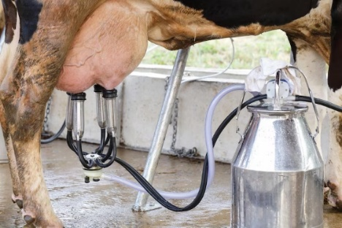  https://www.freepik.es/fotos-premium/maquina-automatica-ordenar-vacas-granja-rustica_100500933.htm#fromView=search&page=1&position=6&uuid=859e28ea-b1f1-428f-a6e9-fa36bbac604b&query=orde%C3%B1o+de+vacas+ | En el contexto actual, caracterizado por una creciente exigencia de los mercados nacionales e internacionales, resulta prioritario adoptar protocolos técnicos y sanitarios que aseguren la calidad del producto lácteo. Las BPG no solo permiten estandarizar procesos, sino también evidenciar su cumplimiento mediante registros verificables, facilitando así la obtención de certificaciones oficiales y el acceso a canales comerciales más competitivos. Esta práctica, además, aporta significativamente al desarrollo rural y al posicionamiento de la ganadería colombiana como una actividad moderna, rentable y sostenible.

Este componente ofrece una guía completa para la comprensión y aplicación de los principios de las BPG en unidades productivas dedicadas a la leche bovina. A lo largo del documento se abordan los elementos clave para la implementación, como el manejo sanitario del hato, la bioseguridad, la rutina de ordeño, el uso responsable de medicamentos veterinarios, la documentación técnica y la preparación para auditorías de certificación. Se invita al lector a asumir un rol activo en la transformación de sus prácticas productivas, con el objetivo de elevar los estándares de calidad y contribuir a una producción ganadera alineada con los desafíos del siglo XXI.

- DESARROLLO DE CONTENIDOS

1. Implementación de Buenas Prácticas Ganaderas

La implementación hace referencia a los pasos que debe seguir un equipo dentro de una organización para alcanzar sus objetivos, a través de una estrategia organizada que incluye una línea de tiempo, actividades definidas y recursos asignados. Para lograr una ejecución exitosa, es fundamental considerar los siguientes aspectos clave:

TARJETAS
Definir los objetivos | Establecer metas claras y medibles para orientar el proceso de implementación. |   https://www.freepik.es/icono/objetivo_10237171#fromView=search&page=1&position=4&uuid=66e68a10-a422-416c-8885-cde469c14b18
Realizar una investigación | Recopilar información técnica, normativa y contextual que fundamente las acciones. |   https://www.freepik.es/search?format=search&iconType=standard&last_filter=page&last_value=2&page=2&query=recopilar+informaci%C3%B3n&type=icon#uuid=036c5b0b-7dd8-4b21-8bb5-d434636ebc12
Identificar todos los riesgos | Analizar y prever factores que puedan afectar el proceso. |   https://www.freepik.es/search?format=search&iconType=standard&last_filter=page&last_value=2&page=2&query=+riesgo&type=icon#uuid=2b12b91f-0a54-4147-97c7-59c310774fbb
Programar todos los hitos | Establecer una cronología con metas parciales y fechas clave. |   https://www.freepik.es/search?format=search&iconType=standard&last_filter=query&last_value=+cronolog%C3%ADa+con+fechas+y+metas&query=+cronolog%C3%ADa+con+fechas+y+metas&type=icon
Asignar tareas | Delegar responsabilidades específicas dentro del equipo. |   https://www.freepik.es/search?format=search&iconType=standard&last_filter=query&last_value=asignaci%C3%B3n+de+roles&query=asignaci%C3%B3n+de+roles&type=icon
Asignar recursos útiles | Determinar y distribuir los recursos humanos, técnicos y financieros necesarios. |   https://www.freepik.es/search?format=search&iconType=standard&last_filter=query&last_value=asignar+recursos&query=asignar+recursos&type=icon

La implementación de las Buenas Prácticas Ganaderas se aplica durante los procesos de producción pecuaria con el propósito de asegurar la sostenibilidad ambiental y económica en toda la cadena productiva. Para profundizar en estas prácticas, se recomienda consultar el recurso audiovisual titulado Video Eliana.

1.1. Objetivos
El objetivo principal es implementar las BPG en la producción de leche bovina, con el fin de:

- Garantizar la inocuidad del producto.  - Promover el bienestar animal.  - Proteger el medio ambiente.  - Cumplir la normatividad sanitaria vigente en Colombia.  - Optimizar los procesos productivos, administrativos y de trazabilidad.  - Obtener la certificación oficial del Instituto Colombiano Agropecuario (ICA). | 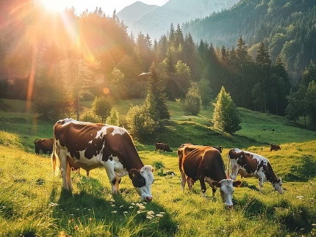  https://www.freepik.es/imagen-ia-premium/rebano-vacas-pastando-ladera-verde-exuberante_177506282.htm#fromView=search&page=1&position=7&uuid=fa3d1bb6-b148-4594-9184-94401da0d470&query=vacas

A continuación, se presenta la tabla, que resume las metas específicas para la implementación de las Buenas Prácticas Ganaderas. Cada meta cuenta con un plazo estimado que orienta las acciones a desarrollar.

Tabla 1. Metas específicas
Meta | Plazo estimado
Cumplir el 100% de los requisitos sanitarios de la Resolución ICA 000017 de 2023 | En un máximo de 12 meses
Implementar prácticas de bienestar animal conforme a ICA y OMSA (mínimo 90% de conformidad) | Durante el proceso de implementación
Establecer registros obligatorios en al menos el 95% de los eventos productivos | Primeros 6 meses
Capacitar al 100% del personal en higiene, bioseguridad, manejo animal y normatividad en BPG | Primeros 3 meses
Reducir en un 80% los riesgos de contaminación física, química y biológica | Evaluación mensual continua
Mejorar la infraestructura y condiciones ambientales de la finca | En un plazo máximo de 8 meses
Solicitar auditoría de certificación BPG (cumplimiento ≥ 90%) | Entre los 12 y 14 meses

1.2. Elementos de la implementación
Los siguientes componentes constituyen la base del plan de implementación de las BPG, conforme a los lineamientos del ICA:

Acordeón
Diagnóstico inicial del predio | Evaluación del estado actual de la finca en términos sanitarios, ambientales, infraestructura y manejo animal. Es el punto de partida para elaborar un plan de mejora.
Manejo sanitario del hato | Incluye vacunación, desparasitación, control de brucelosis y tuberculosis, con visitas periódicas del médico veterinario. Obligatorio según Art. 14, Resolución ICA 000145/2020.
Calidad del agua y alimentos | El agua debe ser potable o cumplir los estándares del INS; los alimentos deben almacenarse correctamente y estar libres de contaminantes. Regulación: Art. 15, Resolución ICA 000145/2020.
Bienestar animal | Aplicación de las cinco libertades y los cinco dominios del bienestar animal, según la OIE.
Manejo higiénico de la ordeña | Lavado de ubres, uso de implementos limpios, control de mastitis y enfriamiento inmediato de la leche. Normativa: Resolución 000017/2012 y Decreto 616/2006 (MinSalud).
Uso responsable de medicamentos | Registro obligatorio, tiempos de retiro, prescripción veterinaria, prohibición de sustancias no autorizadas. Resolución ICA 1056/2020.
Registro y trazabilidad | Identificación individual del ganado y registros de producción, tratamientos y movimientos. Resolución ICA 20126/2016.
Gestión ambiental | Manejo de estiércol, aguas de lavado, conservación de suelos y disposición de envases, según el Decreto 1076/2015 y la Resolución 0371/2009 (MADS).
Capacitación del personal | Formación continua y registro de capacitación en higiene, manejo animal, bioseguridad y normatividad, con evidencia verificable ante el ICA.
Evaluación y mejora continua | Auditorías internas y actualizaciones periódicas del plan de acción para asegurar la sostenibilidad del sistema.

1.3. Parámetros de complementación
Para garantizar el cumplimiento normativo y lograr la certificación en BPG, es imprescindible considerar los parámetros técnicos y administrativos definidos por el ICA, conforme al Decreto 616 de 2019 y la Resolución 67449 de 2022.

SLIDE
Sanidad animal y bioseguridad | Registro del predio, autorización del POT, plan sanitario integral (prevención, diagnóstico y tratamiento de enfermedades), control de mastitis mensual con test de California. | 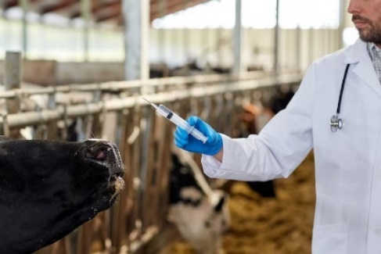  https://www.freepik.es/fotos-premium/industria-agricola-agricultura-medicina-vacunacion-animal-concepto-personas-veterinario-o-medico-jeringa-vacunando-vacas-establo-granja-lechera_52120037.htm#fromView=search&page=1&position=24&uuid=5f63f15a-a3d5-4331-b408-1434351daee6&query=vacas+control
Infraestructura mínima | Corrales, bretes, sala de ordeño, embarcaderos con materiales lavables y desinfectables, que aseguren bienestar animal y seguridad del personal. | 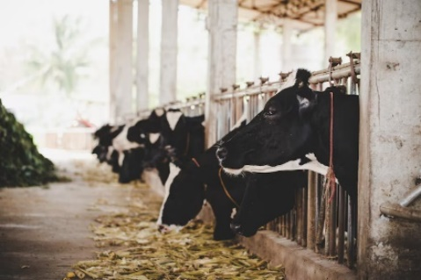  https://www.freepik.es/foto-gratis/cabezas-vacas-holstein-blancas-negras-alimentandose-pasto-establo-holanda_5016954.htm#fromView=search&page=1&position=15&uuid=a0163351-8b7a-45d7-8dcf-658a95a49aae&query=corrales+vacas
Cuarto de tanque de frío | Espacio exclusivo, pisos y paredes lisos, buena ventilación y control de plagas, materiales inocuos. Punto crítico para la calidad de la leche. | 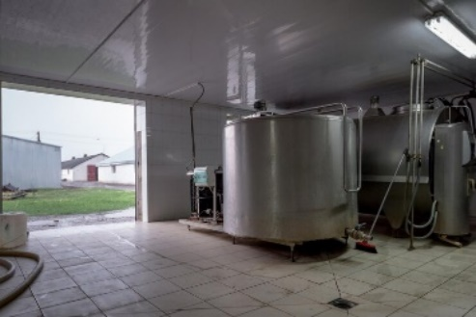  https://www.freepik.es/fotos-premium/tanques-almacenamiento-industria_129817003.htm#fromView=search&page=1&position=8&uuid=b884cc55-97c3-47be-8d44-1aa8529fcc1c&query=cuarto+de+tanque+frio
Sistema y sitio de ordeño | Sitio fijo o móvil con drenaje adecuado, protección contra animales, y superficies fáciles de limpiar. | 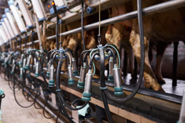  https://www.freepik.es/fotos-premium/maquina-ordeno-granja-lechera-cerca_12367766.htm#fromView=search&page=1&position=36&uuid=216f3e77-3546-47e3-8562-f4184ac1118e&query=sala+de+orde%C3%B1o
Rutina de ordeño | Despunte, higiene del operario (guantes, lavado, gel), sellado pre y postordeño, procedimientos sin interrupción. |   https://www.freepik.es/vector-gratis/guantes-protectores_7474192.htm#fromView=search&page=2&position=8&uuid=2f194b85-c42f-4fdb-b64c-304ce9574fac&query=orde%C3%B1o+guantes
Calidad del agua | Análisis fisicoquímico y microbiológico anual, acceso continuo y limpio para el hato, ubicación estratégica de fuentes y reservorios. |   https://www.freepik.es/foto-gratis/investigador-sostiene-tubo-ensayo-agua-mano-guante-azul_2612683.htm#fromView=search&page=2&position=38&uuid=88de7e70-d875-445e-94fe-23267c4005bc&query=analisis+agua+reservorios+vacas
Control de medicamentos e insumos | Productos con registro ICA, almacenamiento separado según uso, prescripción veterinaria para medicamentos especiales (hormonas, anestésicos). | 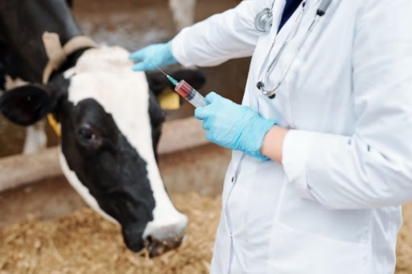  https://www.freepik.es/fotos-premium/veterinario-enguantado-bata-blanca-sosteniendo-jeringa-vacuna-fondo-vaca-lechera-establo_10322124.htm#fromView=search&page=1&position=38&uuid=a244e4a3-4b0d-48e7-99d3-6504106a6ab9&query=medicamentos+ganado
Registro y documentación | Historial detallado de eventos productivos, con respaldo físico o digital para auditorías y toma de decisiones. | 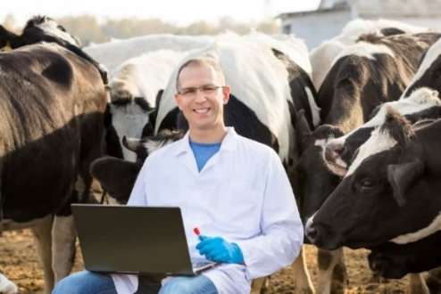  https://www.freepik.es/fotos-premium/medico-veterinario-laptop-pruebas-biologicas-ganado-granja_14204957.htm#fromView=search&page=5&position=17&uuid=a244e4a3-4b0d-48e7-99d3-6504106a6ab9&query=medicamentos+ganado
Manejo de residuos y control de plagas | Protocolo para recolección, segregación y disposición final. Programa escrito de control de plagas, manejo adecuado de estiércol. | 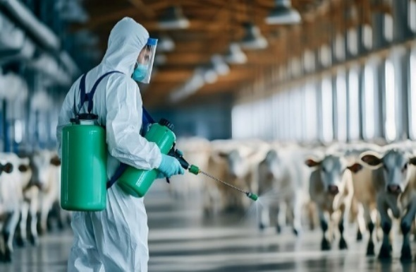  https://www.freepik.es/imagen-ia-premium/araffe-traje-blanco-rociando-recipiente-verde-pulverizador-verde_396008751.htm#fromView=search&page=2&position=48&uuid=a244e4a3-4b0d-48e7-99d3-6504106a6ab9&query=control+de+plagas+ganado
Bienestar animal | Aplicación de las cinco libertades: acceso a alimento y agua, ambiente cómodo, atención médica y respeto por el comportamiento natural. | 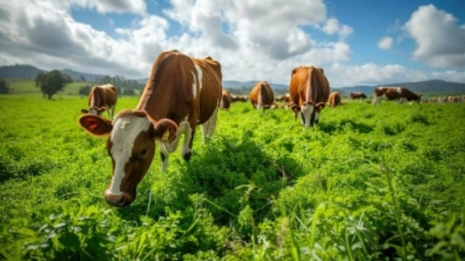  https://www.freepik.es/imagen-ia-gratis/vista-fotorrealista-vacas-pastando-naturaleza-al-aire-libre_152372389.htm#fromView=search&page=2&position=48&uuid=c8c0c749-6524-4e12-aef5-7cc381b283af&query=+ganado
Condiciones del personal | Uso obligatorio de indumentaria adecuada, control sanitario del personal, registro de capacitaciones en temas de salud y manejo animal. | 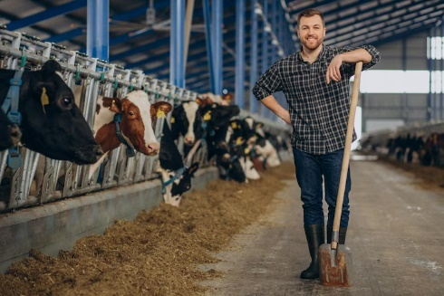  https://www.freepik.es/foto-gratis/granjero-establo-horca-limpieza_26146008.htm#fromView=search&page=2&position=4&uuid=c8386210-6f14-4d1b-9cce-1c340a76ae28&query=+ganado+personal

1.4. Recursos para la implementación
Se invita a revisar el video, el cual ofrece una visión general sobre las normas, acciones y herramientas necesarias para aplicar las Buenas Prácticas Ganaderas (BPG) en diferentes sistemas de producción: leche, carne o doble propósito.
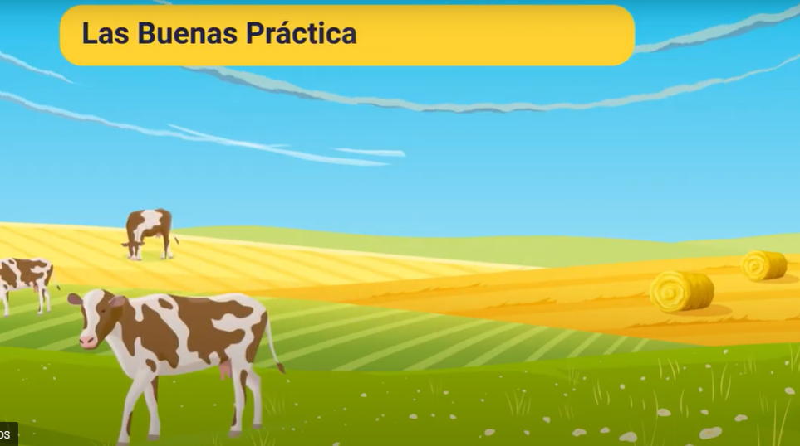
COLOCAR VIDEO SENA https://youtu.be/6UQFcvwHz3w?si=LsUfa3Y-qKudYLmH

Aunque las BPG pueden enfocarse específicamente en un tipo de producción, comparten una base común de principios y requisitos que deben cumplirse en cualquier sistema bovino.

TARJETAS
Manejo sanitario | Prevención, diagnóstico y control de enfermedades en el hato. | 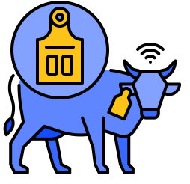  https://www.freepik.es/search?format=search&iconType=standard&last_filter=type&last_value=icon&query=control+de+enfermedades+ganado&type=icon#uuid=a91ee017-7101-44d9-8e8e-924b96e07391
Buen uso de medicamentos veterinarios | Aplicación racional bajo supervisión técnica y con registros actualizados. |   https://www.freepik.es/search?format=search&iconType=standard&last_filter=query&last_value=medicamentos+veterinarios&query=medicamentos+veterinarios&type=icon
Bioseguridad | Medidas que previenen el ingreso y la diseminación de agentes patógenos. |   https://www.freepik.es/icono/guantes_11422915#fromView=search&page=1&position=6&uuid=dc575ed9-10cc-4e87-93a5-3d9899baa50a
Almacenamiento de insumos | Conservación segura y organizada de productos veterinarios y agrícolas, conforme a la normatividad. |   https://www.freepik.es/search?format=search&iconType=standard&last_filter=page&last_value=2&page=2&query=almacenamiento+de+insumos&type=icon#uuid=20da993e-b86a-4f5c-80e1-c1493d7d0747
Buenas prácticas en la alimentación | Provisión de dieta balanceada y agua potable en cantidad y calidad adecuadas. |   https://www.freepik.es/search?format=search&iconType=standard&last_filter=query&last_value=alimento+ganado&query=alimento+ganado&type=icon
Seguridad y salud en el trabajo | Condiciones laborales seguras, dotación de elementos de protección personal (EPP) y capacitaciones permanentes. |   https://www.freepik.es/icono/zapatos_16392377#fromView=search&page=1&position=4&uuid=5082093e-409a-4988-946f-6086047dfeec

Uso y manejo de las Buenas Prácticas Ganaderas

El uso y manejo de las BPG tiene como finalidad:  - Garantizar la producción de alimentos inocuos.  - Promover la seguridad y salud ocupacional de los trabajadores.  - Reducir el impacto ambiental derivado de la actividad ganadera.  - Optimizar la rentabilidad y sostenibilidad del sistema productivo. | 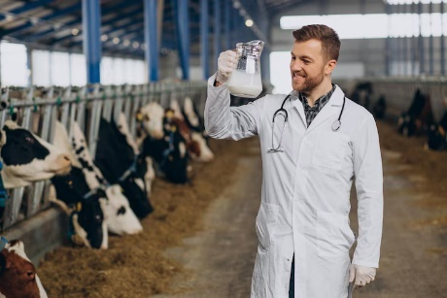  https://www.freepik.es/foto-gratis/veterinario-establo-jarra-leche_26146250.htm#fromView=search&page=4&position=34&uuid=754fd04f-3baf-459c-9ab1-fce161944e6c&query=+ganado+alimentos+inocuos

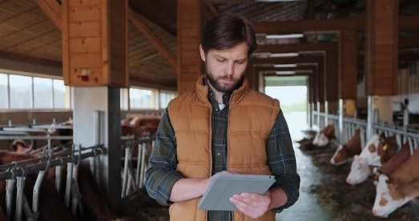  https://www.freepik.es/fotos-premium/primer-plano-joven-caucasico-chaleco-naranja-usando-tabletpc-trabajando-granja_32556841.htm#fromView=search&page=1&position=13&uuid=754fd04f-3baf-459c-9ab1-fce161944e6c&query=+ganado+registro+y+seguimiento | Para lograr estos objetivos, es fundamental:  - Establecer protocolos estandarizados para las actividades críticas.  - Implementar un sistema riguroso de registro y seguimiento.  - Aplicar medidas correctivas oportunas y fomentar la mejora continua.

Componentes para la implementación del uso y manejo de las BPG

A continuación se presentan los componentes fundamentales, organizados por dimensión:

1.5. Metodologías de desarrollo y programación
La implementación de las Buenas Prácticas Ganaderas (BPG) en la producción de leche parte del interés del productor en consolidar una empresa sostenible, que:

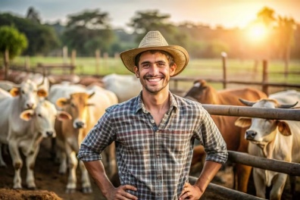  https://www.freepik.es/imagen-ia-premium/hombre-sombrero-vaquero-pie-frente-rebano-ganado_258318322.htm#fromView=search&page=1&position=11&uuid=24965722-0a2f-4e72-8918-e463373c3cb7&query=buen+trato+al+ganado+ | - Aumente la productividad.  - Sea amigable con el medio ambiente.  - Preserve la integridad física y emocional de los trabajadores.  - Garantice un trato digno a los animales.  - Genere un impacto positivo en la comunidad.  - Produzca leche inocua y de buena calidad, facilitando su aceptación en el mercado y mejorando la rentabilidad.

Diagnóstico inicial y planificación
El proceso metodológico inicia con un diagnóstico del predio, el cual permite obtener una “fotografía” real de las condiciones de producción. Este diagnóstico considera diversos aspectos:

SLIDE
Manejo de los animales | Evaluación del estado sanitario, alimentación, bienestar y comportamiento natural. | 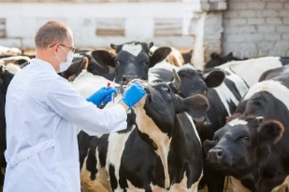  https://www.freepik.es/fotos-premium/veterinario-ganaderia-granja-alimentos-bebidas-saludables_14206711.htm#fromView=search&page=2&position=22&uuid=252a828d-b26f-4d11-a9af-a57e9a940360&query=estado+sanitario+del+ganado+
Condiciones laborales del personal | Verificación del uso de indumentaria adecuada, seguridad ocupacional y nivel de capacitación. | 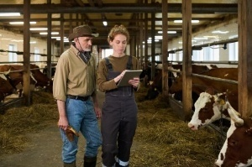  https://www.freepik.es/fotos-premium/dos-agricultores-mirando-pantalla-tableta_397245127.htm#fromView=search&page=1&position=5&uuid=d0c0100d-d533-417a-a7d5-55fb974f4a7c&query=personal+trabaja+con+ganado+
Riesgos laborales | Identificación de accidentes potenciales y exposición a agentes biológicos o químicos. | 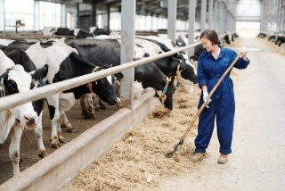  https://www.freepik.es/fotos-premium/feliz-joven-agricultor-o-trabajador-granja-lechera-contemporanea-trabajando-horca-mientras-esta-pie-junto-fila-vacas-blanco-negro_10322073.htm#fromView=search&page=10&position=22&uuid=31de8249-1a16-407f-a640-897ee26ce9ea&query=personal+trabaja+con+vacas+accidentes+bil%C3%B3gicos
Limpieza y orden de equipos | Estado de higiene de herramientas y equipos utilizados en producción y ordeño. | 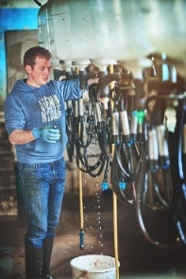  https://www.freepik.es/fotos-premium/equipamiento-hombre-maquina-granja-lechera-leche-cubo-produccion-natural-almacen-contenedor-trabajador-fabricacion-sostenibilidad-almacenamiento-crema-industria-agricultura_386078264.htm#fromView=search&page=4&position=29&uuid=c347f616-182e-42a1-b8ce-494e49cf23fe&query=higiene+equipos+de+orde%C3%B1o
Gestión de insumos | Control y almacenamiento adecuado de medicamentos veterinarios, alimentos balanceados e insumos agrícolas. | 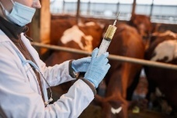  https://www.freepik.es/fotos-premium/primer-plano-veterinario-irreconocible-sosteniendo-jeringa-grande-medicina-mientras-vacuna-vacas-al-ganado-granja-espacio-copia_12422128.htm#fromView=search&page=1&position=24&uuid=e20978b4-b9d5-41ca-9274-d0f691b2a87f&query=+control+de+medicamentos+veterinarios
Estado del cuarto de tanque frío | Higiene, estructura, y condiciones de protección contra contaminantes. | 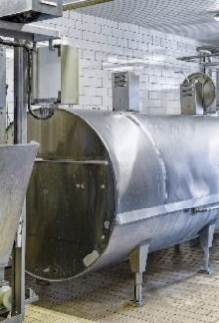  https://www.freepik.es/fotos-premium/tanque-almacenamiento-liquidos-tuberia-lecheria-produccion-queso-gruyere-comte-franche-comte-borgona-francia_25513295.htm#fromView=search&page=1&position=9&uuid=0ff3fdc6-92eb-415c-bbb3-8fbc96e2d464&query=tanque+frio+establo
Condiciones de la sala de ordeño | Infraestructura, aplicación de protocolos, y medidas de bioseguridad. | 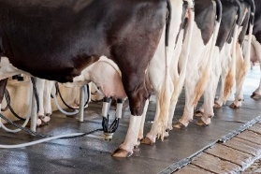  https://www.freepik.es/fotos-premium/vaca-da-mucha-leche_3166802.htm#fromView=search&page=1&position=16&uuid=1e978f48-1b3d-40aa-85e1-35998a96ea2c&query=sala+de+orde%C3%B1o
Estado del establo | Evaluación de comodidad, ventilación, drenaje y limpieza. | 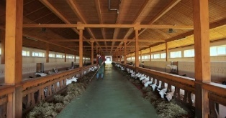  https://www.freepik.es/fotos-premium/guapo-trabajador-limpiando-alimentando-cabras-concepto-produccion-cria-organica-agricultura-ecologicamente-amigable_32556873.htm#fromView=search&page=1&position=21&uuid=bda2c88d-5afd-4dfa-944e-e338f947289b&query=establo

Ejecución y verificación
Junto con las actividades rutinarias que se desarrollan en la finca (ordeño, rotación de potreros, alimentación, crianza de terneras, entre otras), se debe:

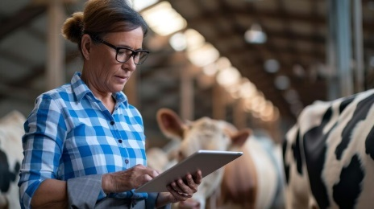  https://www.freepik.es/imagen-ia-premium/mujer-mediana-edad-cabello-rubio-gafas-camisa-cuadros-azules-sosteniendo-tableta-pie-granero-vacas-lecheras-fondo_325202005.htm#fromView=search&page=1&position=14&uuid=7e03fcbd-2038-4f82-bfa9-bca993fd2155&query=revisar+normatividad+ganaderos | - Revisar la normatividad vigente establecida por el Instituto Colombiano Agropecuario (ICA).  - Aplicar la lista de chequeo titulada “Predios productores de leche con destino al consumo humano - Forma 3-852 V.5”. Esta herramienta permite identificar carencias frente a la normativa y establecer un plan de mejora.  - Solicitar la visita de auditoría al ICA una vez implementadas las mejoras necesarias.

Proceso de auditoría
Una vez solicitada la auditoría:

 | - El ICA o la entidad autorizada contará con un plazo máximo de quince (15) días para realizar la visita.  - Durante esta, se diligenciará nuevamente la lista de chequeo, y se elaborará un informe de auditoría.  - Este informe reflejará el concepto técnico, que podrá ser:  - Certificable, si se cumple con los requisitos.  - Aplazado, si se requiere subsanar aspectos pendientes.

Este informe constituirá parte integral del soporte documental necesario para la expedición del certificado oficial de Buenas Prácticas Ganaderas.

1.6. Cronograma

Un cronograma es una herramienta de planificación que organiza las actividades del plan de implementación dentro de una línea de tiempo definida. Su función principal es permitir una visualización integral del plan, mostrando de manera clara la secuencia de acciones, la duración estimada de cada fase y cómo se interrelacionan entre sí.
Esta estructura facilita la comprensión del proceso global, ayudando a identificar los momentos clave de ejecución, las prioridades y los plazos establecidos. Además, el cronograma permite prever cuellos de botella, asignar responsabilidades específicas y coordinar eficazmente al equipo humano involucrado. Al vincular tareas, tiempos y recursos, se convierte en una guía práctica para garantizar el cumplimiento de los objetivos propuestos en el marco de las Buenas Prácticas Ganaderas. | 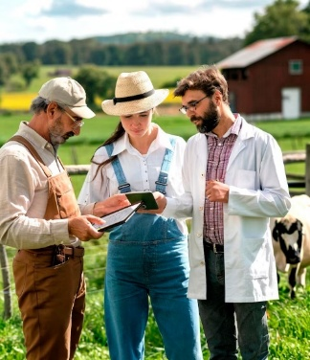  https://www.freepik.es/fotos-premium/agricultores-que-utilizan-tecnologia-manejo-ganado_268262391.htm#fromView=search&page=3&position=28&uuid=856ef10a-7ac3-49a8-887c-16d72d505a06&query=haciendo+cronograma+ganader%C3%Ada

Para crear un cronograma efectivo dentro del plan de implementación de Buenas Prácticas Ganaderas, es fundamental considerar el tiempo total disponible para su ejecución, así como los objetivos o metas que se desean alcanzar. La planificación debe incluir todas las actividades necesarias, sin omitir aquellas que, aunque parezcan mínimas, son claves para el éxito del proceso.

Tabla 2. Actividades necesarias para el cronograma
Actividad | Descripción
Recopilación de información técnica y administrativa | Organización de documentos y datos relevantes.
Inspección inicial de la unidad productiva | Evaluación preliminar del estado del sistema productivo.
Diagnóstico integral del sistema de producción | Análisis completo de las condiciones del predio.
Elaboración del plan de acción | Diseño de estrategias para subsanar debilidades.
Realización de reuniones con los actores involucrados | Coordinación y socialización del proceso.
Divulgación de los lineamientos del plan | Comunicación clara al equipo de trabajo.

Estas acciones deben organizarse de manera secuencial o paralela, según su naturaleza y dependencia, lo que permitirá optimizar recursos, establecer prioridades y garantizar un seguimiento riguroso en cada fase del proceso. Entre más específico mejor quedará el cronograma y, por tanto, las actividades serán mejor planeadas y ejecutadas en los tiempos requeridos.

1.7. Lista de chequeo
Las listas de chequeo son una herramienta técnica diseñada para evaluar, de forma organizada y sistemática, el cumplimiento de un conjunto de requisitos establecidos. Su función principal es verificar la ejecución de actividades específicas dentro del plan de implementación, facilitando el control y seguimiento de cada proceso. Para que su aplicación sea efectiva, es fundamental que la lista incluya de manera detallada los procesos, subprocesos o actividades que se desean comprobar, así como los criterios o estándares contra los cuales se evaluará su cumplimiento.

Además, el juicio técnico del profesional que la aplica resulta clave, ya que debe interpretar con criterio objetivo si cada ítem evaluado cumple o no con lo exigido, según la normativa vigente y los principios de las Buenas Prácticas Ganaderas (BPG). | 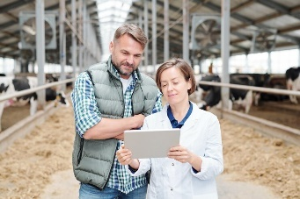  https://www.freepik.es/fotos-premium/trabajadores-contemporaneos-granja-lechera-sosteniendo-tableta-mientras-muestra-su-colega-informacion-linea-sobre-negocio-ganadero_10322094.htm#fromView=image_search_similar&page=2&position=36&uuid=a4881d77-a3e3-490d-a8c3-95a4159cf322&query=evaluaci%C3%B3n+de+item+ganaderia

En los planes de implementación de las BPG, estas listas son una herramienta ampliamente utilizada para realizar el seguimiento sistemático de cada uno de los componentes del plan. Permiten verificar la implementación de procedimientos y procesos dentro de la unidad productiva, orientados al cumplimiento de los estándares exigidos. También son fundamentales para diagnosticar, evaluar y monitorear de forma periódica el estado del predio, la producción y el avance en la adopción de las prácticas requeridas para la certificación en bovinos dedicados a la producción de leche.

  https://www.freepik.es/fotos-premium/cerrar-foto-joven-hombre-negocios-sosteniendo-tableta-apuntando-dedo-pantalla_16567853.htm#fromView=image_search_similar&page=1&position=5&uuid=3e83ddb4-4c40-40f1-af2e-e288e9994bc3&query=estad%C3%ADsticas | Los datos obtenidos a través de estas listas pueden organizarse y analizarse mediante reportes estadísticos representados en gráficas o diagramas, lo que facilita su interpretación y permite observar la evolución de las actividades implementadas, apoyando la toma de decisiones estratégicas en función del cumplimiento de los objetivos del plan de implementación.

 | Anexo lista de chequeo

1.8. Criterios de cumplimiento
Los criterios de cumplimiento se derivan de los componentes que conforman las BPG. Se utilizan principalmente en las listas de chequeo para realizar diagnósticos, evaluaciones y monitoreos de la aplicación de dichas prácticas en las unidades productivas. Estas listas están diseñadas de forma específica según la especie y el tipo de producción, discriminando y detallando aspectos propios de cada labor especializada. El ente regulador es responsable de diseñar estos criterios y de verificar su cumplimiento. En Colombia, esta función está a cargo del Instituto Colombiano Agropecuario (ICA).

 | Anexo formato de criterios de cumplimiento

1.9. Documentación
La toma y registro de información es fundamental para garantizar un historial completo de los eventos ocurridos en la finca. Esta documentación permite analizar los datos y tomar decisiones enfocadas al mejoramiento continuo en sanidad, inocuidad y productividad (Tafur & Nieto, 2011).

Acordeón
Eventos que deben registrarse en la finca | - Vacunación.  - Desparasitación.  - Lavado y desinfección del tanque frío.  - Lavado y desinfección de utensilios de ordeño.  - Rutina de ordeño.  - Análisis y calidad del agua.  - Utilización de medicamentos veterinarios e insumos agropecuarios.  - Mantenimiento de los equipos de la granja.  - Entrada y salida del personal a la finca.
Registro individual por animal | - Eventos sanitarios.  - Eventos reproductivos.  - Desempeño productivo.  - Procedimientos quirúrgicos y tratamientos.  - Guía sanitaria de movilización (original y copia), expedida por el ICA.

Además de los registros mencionados, el productor que desee obtener la certificación en Buenas Prácticas Ganaderas (BPG) debe contar con los siguientes documentos actualizados y disponibles al momento de la auditoría:

 | Certificado de uso del suelo. |  | Registro sanitario de predio
 | Certificado hato libre de tuberculosis |  | Certificado hato libre de brucelosis
 | Guía de movilización interna |  | Constancia expedida por el médico veterinario que le preste asistencia técnica a su finca
 | Constancia registro de predio ante el ICA

Junto con estos documentos, es indispensable consultar la normatividad vigente de BPG definida por el ICA y aplicar la lista de chequeo oficial. Esta herramienta, denominada “Predios productores de leche con destino al consumo humano – Forma 3-852 V. 5”, permite identificar posibles carencias frente a la normativa e implementar un plan de mejora antes de solicitar la visita de auditoría.

2. Procedimientos, procesos y registros obligatorios en Buenas Prácticas Ganaderas

En el contexto de las Buenas Prácticas Ganaderas (BPG) aplicadas a la producción de leche en Colombia, es esencial comprender y aplicar correctamente los conceptos de proceso, procedimiento, registro y protocolo, ya que constituyen pilares fundamentales del sistema de aseguramiento de la inocuidad, el bienestar animal y la sostenibilidad productiva. Estos conceptos están plenamente integrados en los requerimientos establecidos por la Resolución ICA 067449 de 2020, que reglamenta la implementación de BPG en unidades productoras de leche.

Pestañas
Proceso | Conjunto organizado de actividades o tareas ejecutadas de forma secuencial y lógica para lograr un resultado específico. Ejemplos en una finca lechera: ordeño, alimentación, manejo sanitario, limpieza de instalaciones y control reproductivo. | 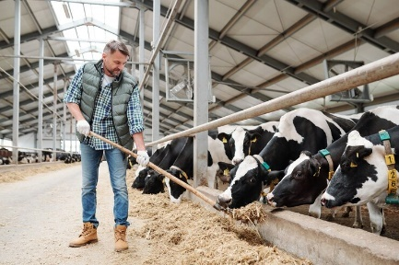  https://www.freepik.es/fotos-premium/personal-joven-granja-lechera-pie-junto-larga-fila-vacas-lecheras-detras-valla-dandoles-heno-fresco-comer_10322059.htm#fromView=image_search_similar&page=1&position=39&uuid=a9022d86-0d68-435d-b3eb-995a20acbb55&query=alimentar+ganado
Procedimiento | Descripción técnica, clara y detallada de cómo se lleva a cabo un proceso. Incluye pasos, responsables, recursos, frecuencia y condiciones. Debe estar documentado (física o digitalmente) y ser conocido por el personal. Se exige su existencia según el capítulo 6 de la Resolución 067449 de 2020. | 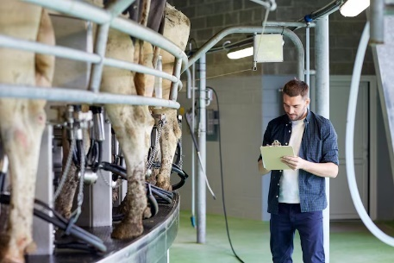  https://www.freepik.es/fotos-premium/agricultura-industria-agricultura-personas-leche-ganaderia-concepto-joven-o-agricultor-carton-vacas-sistema-salon-rotativo-granja-lechera_52879811.htm#fromView=search&page=1&position=37&uuid=d463c879-1aee-4c8a-99c4-c85cd0ec1bb3&query=proceso+con+el+ganado
Registro | Documento que consigna los datos, fechas, responsables y evidencias de que un procedimiento ha sido ejecutado. Puede adoptar formatos como planillas, bitácoras o formularios. Garantiza trazabilidad y cumplimiento (numeral 6.1 de la Resolución 067449 de 2020). | 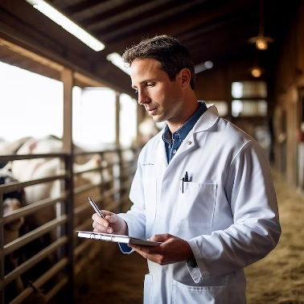  https://www.freepik.es/imagen-ia-premium/retrato-fotografico-veterinario-que-comprueba-salud-rebanos-granero_178214876.htm#fromView=search&page=4&position=30&uuid=da103f4d-5e67-4ae2-b8fc-ec9b9b6b8754&query=registro+procedimiento+con+el+ganado
Protocolo | Documento que establece acciones organizadas ante situaciones particulares o críticas (no rutinarias), como partos distócicos, cuarentena de animales nuevos, o brotes sanitarios. Forma parte del sistema documental y sirve de guía para el personal en casos especiales. |   https://www.freepik.es/foto-gratis/cerrar-hombre-tomando-notas-portapapeles_5142880.htm#fromView=search&page=1&position=5&uuid=55536526-ca35-4922-947f-bb31086d32c3&query=documentos+del+ganado

Relación entre los conceptos
Estos cuatro elementos están interrelacionados y constituyen la base documental exigida por la normativa:

Este enfoque integral facilita la implementación del Sistema de Gestión de la Inocuidad en predios lecheros, alineado con los principios establecidos por el ICA.

Diseño de protocolos
Aunque existen diferentes formas válidas de elaborar un protocolo, todas deben tener una secuencia lógica que organice los procesos y actividades dentro del sistema productivo ganadero. Un protocolo bien diseñado debe considerar los siguientes componentes clave:

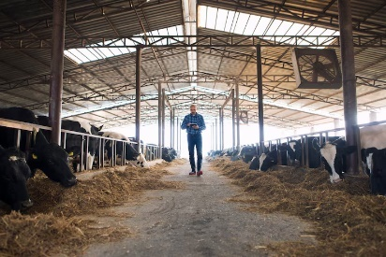  https://www.freepik.es/foto-gratis/granjero-ganadero-caminando-granja-animales-domesticos-tableta-observando-vacas_11137325.htm#fromView=search&page=2&position=20&uuid=70225853-3b6e-40ed-92fa-fdebce972b56&query=protocolos+ganaderos | - Instalaciones.  - Elementos.  - Recursos.  - Sistemas.  - Animales.  - Personal.  - Tiempo.

Estos elementos deben estar articulados en un documento que facilite la acción eficaz, rápida y conforme a la normativa sanitaria nacional.

2.1. Tipos de procedimientos
En la implementación de las Buenas Prácticas Ganaderas (BPG) en bovinos de leche, los procedimientos afectan directamente la inocuidad y calidad de la leche. Uno de los más relevantes es la rutina de ordeño, la cual debe aplicarse rigurosamente en cada unidad productiva para asegurar un producto final higiénico y seguro.

Rutina de ordeño
Este procedimiento aplica a todas las vacas lactantes presentes en la unidad productiva. Debe ser ejecutado por el personal encargado del ordeño, en los turnos establecidos (mañana y tarde), siguiendo condiciones de higiene, orden y control sanitario. Las condiciones necesarias para aplicar el procedimiento son:

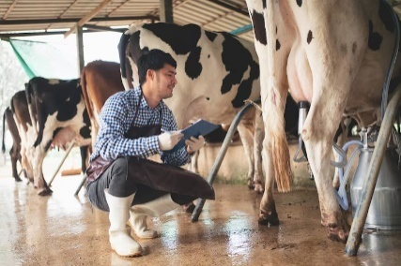  https://www.freepik.es/fotos-premium/agricultor-masculino-revisando-su-ganado-calidad-leche-granja-lechera-industria-agricola-concepto-agricultura-ganaderia-vaca-granja-lechera-comiendo-henoestablo_27796138.htm#fromView=search&page=1&position=29&uuid=4a2a3ae4-3c53-4fbc-b3cf-a547f9ca1a6d&query=rutina+de+orde%C3%B1o+capacitacion+del+personal | - Responsables  - Personal debidamente capacitado en técnicas higiénicas de ordeño.  - Requisitos previos  - Capacitación específica del personal.  - Verificación del estado del equipo de ordeño (mecánico o manual).  - Disponibilidad de agua potable, solución desinfectante y elementos de higiene personal.  - Registro actualizado de salud animal (mastitis, tratamientos, etc.).

Etapas del procedimiento
Las acciones se organizan en tres fases: antes, durante y después del ordeño. A continuación, se detallan:
Acordeón
Antes del ordeño | - Lavarse las manos con agua potable y jabón.  - Usar personal protective equipment (PPE): botas, delantal, gorro y guantes limpios.  - Verificar el funcionamiento del equipo de ordeño (limpieza, presión, vacío).  - Limpiar el corral y la sala de ordeño antes de ingresar el ganado.  - Revisar visualmente las ubres para detectar signos de mastitis o lesiones.  - Lavar los pezones y la ubre con agua potable y secar con toalla desechable o individual.  - Aplicar pruebas de descarte (CMT o fondo negro) para detectar mastitis subclínica.  - Desinfectar los pezones con solución iodada o clorada (pre-dipping).  - Secar los pezones antes de colocar el equipo.
Durante el ordeño | - Colocar el equipo de ordeño siguiendo la secuencia habitual: ubres delanteras y luego traseras.  - Supervisar el flujo de leche y retirar el equipo a tiempo para evitar sobreordeño.  - Realizar ordeño manual en caso de fallas del sistema o animales específicos.
Después del ordeño | - Aplicar desinfección de pezones (post-dipping) con una solución desinfectante.  - Limpiar y desinfectar el equipo de ordeño inmediatamente después de su uso.  - Filtrar y enfriar la leche cruda hasta alcanzar una temperatura de 4 °C en un plazo máximo de 2 horas.  - Almacenar la leche en tanques limpios y refrigerados.  - Registrar cualquier novedad sanitaria o productiva en el formato correspondiente.

Componentes del plan
El plan sanitario está compuesto por distintas acciones estratégicas, que se detallan a continuación:

Vacunación obligatoria
La vacunación es fundamental para la prevención de enfermedades infecciosas de alto impacto. El siguiente cuadro resume las vacunas requeridas y recomendadas:

Tabla 4. Vacunas en bovinos
Enfermedad | Especie objetivo | Edad / Frecuencia | Observaciones
Brucelosis bovina | Hembras entre 3 y 8 meses | Una sola vez (RB51) | Obligatoria. Requiere certificado del ICA
Fiebre aftosa | Todos los bovinos | Cada 6 meses | Según campaña nacional del ICA
Carbón sintomático (clostridiosis) | Animales jóvenes | Anual | Refuerzo si hay brote
Leptospirosis, IBR, BVD (según riesgo) | Vacas en producción y en levante | Según calendario veterinario | Recomendado para mejorar la calidad e inocuidad de la leche

A continuación, se presentan las principales recomendaciones para el manejo sanitario en la actividad pecuaria, permitiendo una gestión integral y responsable del hato.

Slide
Desparasitación interna y externa | El control de parásitos internos y externos es esencial para la salud general y la eficiencia productiva del hato. Se recomienda:  • Desparasitación interna: cada 3–6 meses, utilizando rotación de principios activos para evitar resistencia.  • Desparasitación externa: control de garrapatas y moscas mediante baños de aspersión o pour-on, mínimo cada 45 días. | 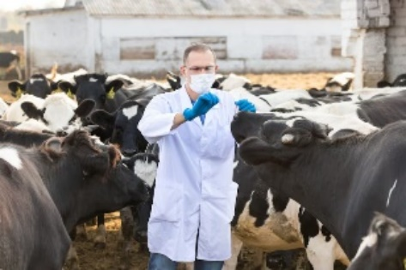  https://www.freepik.es/fotos-premium/veterinario-examina-animal-vacas-rancho_14205991.htm#fromView=search&page=7&position=7&uuid=e21610c2-faab-433b-8c10-f09cabe3ac4a&query=desparasitaci%C3%B3n+ganado
Manejo de enfermedades zoonóticas | Para proteger la salud pública y evitar la transmisión de enfermedades al ser humano, se deben aplicar las siguientes medidas:  • Diagnóstico y aislamiento de animales positivos a brucelosis y tuberculosis.  • Registro y disposición sanitaria de fetos abortados y fluidos contaminados.  • Prohibición del consumo o comercialización de leche de animales positivos sin tratamiento térmico. | 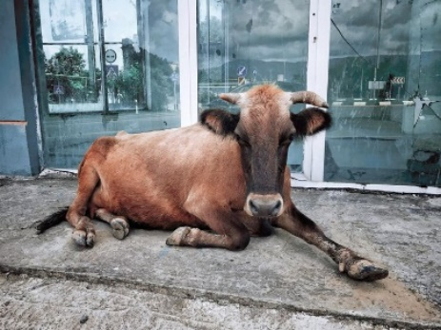  https://www.freepik.es/fotos-premium/perro-marron-sentado-sendero_118455328.htm#fromView=search&page=3&position=9&uuid=af81c1cc-d569-4599-a7e4-561cd7276b50&query=vaca+aislada+por+enfermedad
Cuarentena y manejo de animales nuevos | Los animales nuevos representan un riesgo sanitario si no se manejan adecuadamente. Por tanto:  • Se exige una cuarentena mínima de 21 días.  • Durante este periodo se realizan pruebas diagnósticas para brucelosis, tuberculosis y neosporosis (según el riesgo).  • Se debe mantener observación clínica constante. | 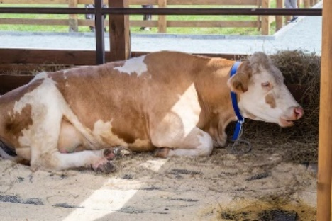  https://www.freepik.es/fotos-premium/vaca-roja-blanca-pura-raza-descansa-aviario-abierto-exposicion-agricola-agricultura-moderna_24130942.htm#fromView=search&page=3&position=14&uuid=ec3d1e5a-26bb-4386-8075-d2c1c912ad22&query=vaca+s+nuevas+cuarentena
Control reproductivo y enfermedades venéreas | El manejo reproductivo debe estar orientado tanto al rendimiento productivo como al control sanitario:  • Realización de exámenes andrológicos a toros antes de la monta.  • Uso exclusivo de pajillas certificadas para inseminación artificial.  • Diagnóstico reproductivo periódico a cargo de un médico veterinario. | 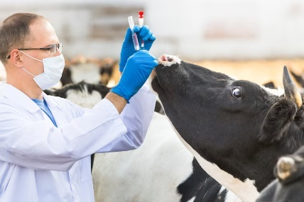  https://www.freepik.es/fotos-premium/veterinario-examina-animal-vacas-rancho_14205985.htm#fromView=search&page=1&position=45&uuid=dff6ca7f-14c6-4be7-8934-ed39d0e3a0a4&query=enfermedades+ganado
Registro y seguimiento sanitario | El seguimiento sistemático de la salud animal permite una gestión efectiva del hato. Es obligatorio:  • Mantener un registro individual por animal, incluyendo historial clínico, vacunaciones y tratamientos.  • Llevar una bitácora de eventos sanitarios y controles aplicados.  • Reportar enfermedades de control oficial al ICA. |   https://www.freepik.es/foto-gratis/vista-lateral-paciente-rellenando-documento-consentimiento_34728746.htm#fromView=search&page=1&position=5&uuid=367df3d2-60fa-42fb-aacb-0d33a722075c&query=registro+sanitario
Manejo y disposición de medicamentos veterinarios | El uso responsable de medicamentos es clave para evitar residuos en leche y daño ambiental. Se debe:  • Almacenar medicamentos en un botiquín cerrado, limpio y con temperatura controlada.  • Aplicarlos solo con prescripción profesional.  • Realizar la disposición segura de residuos veterinarios según normativas ambientales. | 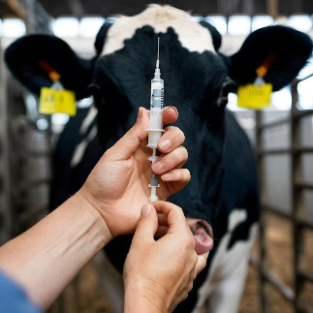  https://www.freepik.es/imagen-ia-premium/cuidado-vacas-veterinarios-mano-sostiene-jeringa-medicamentos-tratamiento-redes-sociales-post-size_169377568.htm#fromView=search&page=1&position=25&uuid=2f04a73a-0198-478f-899c-0c0a03c6f413&query=veterinario+ganaderos+vacunacion

Programa de control y prevención de mastitis
La mastitis es una enfermedad que compromete la salud de la ubre, afecta la productividad y puede poner en riesgo la inocuidad de la leche. Este programa se aplica a todas las vacas en producción, al equipo de ordeño y al personal responsable del proceso de extracción.

Conceptos fundamentales
Antes de abordar el procedimiento, es necesario comprender los términos clave:

Procedimiento técnico
El programa se estructura en cuatro fases, cada una con medidas específicas que se resumen a continuación:

PESTAÑAS
Prevención | - Capacitación del personal en higiene y técnica de ordeño.  - Uso obligatorio de guantes y protección personal.  - Ejecución rigurosa de la rutina de ordeño higiénico: lavado, pre-sellado, secado individual, ordeño, post-sellado.  - Limpieza diaria y revisión mensual del equipo.  - Mantenimiento de ambientes limpios, secos y ventilados. | 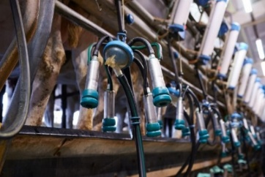  https://www.freepik.es/fotos-premium/maquina-ordeno-granja-lechera-cerca_18411443.htm#fromView=search&page=7&position=22&uuid=348c4b75-35e8-4dab-9a89-6077610bc3e0&query=lavado+de+orde%C3%B1o+uso+de+guantes
Detección | - Observación diaria de signos clínicos (inflamación, dolor, cambios en leche).  - Aplicación de la prueba CMT cada 3 meses o cuando haya sospechas.  - Evaluación de CCS a nivel de tanque o por vaca, al menos dos veces al año.  - Registro documentado de todos los casos y resultados. | 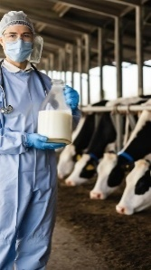  https://www.freepik.es/imagen-ia-premium/veterinario-establo-jarra-leche_252671293.htm#fromView=search&page=1&position=37&uuid=45ba2c09-54cd-4127-abb5-8c331b4aa792&query=veterinario+revisando+calidad+de+la+leche n
Control y tratamiento | - Aislamiento inmediato de vacas con mastitis clínica.  - Aplicación de antibiótico conforme a prescripción veterinaria.  - Descarte de leche durante el tratamiento y respetar el período de retiro.  - CMT de control antes de reincorporar animales al grupo sano.  - Registro detallado de tratamientos y firma del responsable. | 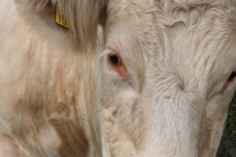  https://www.freepik.es/fotos-premium/close-up-retrato-dulce-vaca-blanca-mirando-camara_18972723.htm#fromView=search&page=8&position=6&uuid=66087755-3699-4105-8e3b-375098593528&query=aislamiento+vaca+con+mastitis
Gestión de casos crónicos | - Identificación de vacas con episodios recurrentes.  - Evaluación para descarte o segregación.  - Consulta veterinaria para toma de decisiones sanitarias y reproductivas.  - Control y destino adecuado de la leche de retiro. | 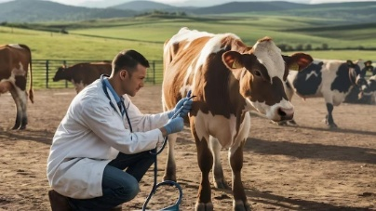  https://www.freepik.es/imagen-ia-premium/veterinario-examina-vacas-rancho_189670874.htm#fromView=search&page=1&position=39&uuid=9e06efbb-d9bf-4fb1-b46b-bfcd1bfd0fba&query=veterinario+ganado

Manejo de leche de retiro
Este protocolo está diseñado para garantizar que la leche extraída de vacas bajo tratamiento veterinario no se mezcle con leche destinada al consumo humano, evitando así riesgos sanitarios. Su correcta implementación contribuye al cumplimiento de la normativa y a la protección de la salud pública.

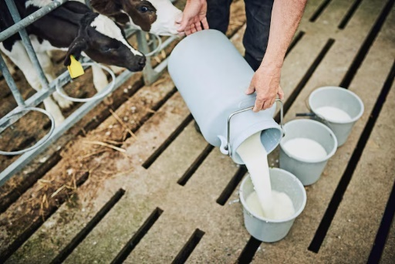  https://www.freepik.es/fotos-premium/vacas-granja-persona-leche-cubo-produccion-alimentos-procesados-o-alimentacion-animales-establo-sostenibilidad-agricultor-crema-recipiente-pequenas-empresas-lecheras-nutricion-terneros-jovenes_379450116.htm#fromView=search&page=2&position=6&uuid=0599fb12-6f37-43f5-b994-7926f63fc4c9&query=producci%C3%B3n+leche | Alcance  Aplica a toda la leche producida por vacas tratadas con medicamentos (antibióticos, antiparasitarios, antiinflamatorios u otros), durante el período de retiro definido por el fabricante y aprobado por el ICA.

Definiciones clave
Antes de describir el procedimiento, es importante comprender los términos fundamentales que lo sustentan:

TARJETAS
Leche de retiro | Leche producida durante el período en que no debe destinarse al consumo humano debido a la administración de medicamentos al animal. | 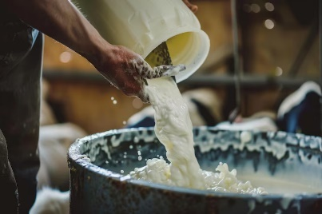  https://www.freepik.es/imagen-ia-premium/agricultor-vertiendo-leche-cruda-recipiente-ordenando-leche-crua-vacas-granja-lechera-fondo_179944639.htm#fromView=search&page=5&position=12&uuid=0599fb12-6f37-43f5-b994-7926f63fc4c9&query=producci%C3%B3n+leche
Período de retiro | Tiempo que debe transcurrir desde la última aplicación del medicamento hasta que la leche se considera apta para el consumo. | 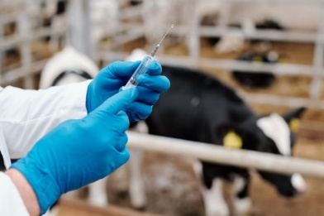  https://www.freepik.es/fotos-premium/primer-plano-veterinario-animales-irreconocibles-guantes-latex-preparando-jeringa-vacunacion-vaca-granja_17237158.htm#fromView=search&page=1&position=41&uuid=c7b68403-97f2-4c8a-9f48-3f093c58a7a5&query=vacunaci%C3%B3n+y+producci%C3%B3n+de+lache
Segregación | Acción de separar la leche y el animal tratado para evitar la contaminación cruzada con el resto del hato o del producto final. | 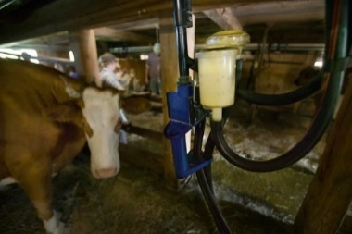  https://www.freepik.es/fotos-premium/ordenadora-gstaad-che-hintere-walig_55710012.htm#fromView=search&page=6&position=21&uuid=03372d1e-881d-4686-bc39-b85db2b6fc7d&query=aislamientode+la+vaca+y+leche

Descripción del procedimiento
Este protocolo incluye cuatro fases esenciales que deben cumplirse rigurosamente:

SLIDE
Identificación del animal tratado | Para evitar errores en el manejo de leche, se deben seguir estas acciones:  - Identificar visiblemente al animal tratado (ejemplo: collar rojo, marca en la pierna, brida de color).  - Registrar el tratamiento en el formato de control sanitario (FR-TRA-001), indicando:  o Nombre del medicamento  o Fecha y hora de aplicación  o Dosis  o Vía de administración  o Tiempo de retiro establecido. | 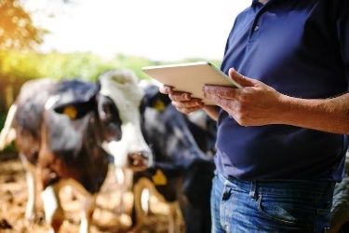  https://www.freepik.es/fotos-premium/granjero-manos-hombre-granja-tabletas-conexion-inventario-actualizacion-lista-verificacion-animales-primer-hombre-o-dueno-negocio-tecnologia-vacas-sostenibilidad-agricultura_49817057.htm#fromView=search&page=1&position=25&uuid=6bfabbde-1758-4231-8a3b-45af61cd16bd&query=formato+de+control+ganado
Ordeño separado | Es necesario evitar el contacto entre la leche de retiro y el resto de la producción:  - Ordeñar a las vacas tratadas al final de la jornada o en un sistema separado.  - Usar baldes o líneas de ordeño exclusivos para esta leche.  - Desinfectar de inmediato el equipo utilizado: pezoneras, baldes, guantes, etc. | 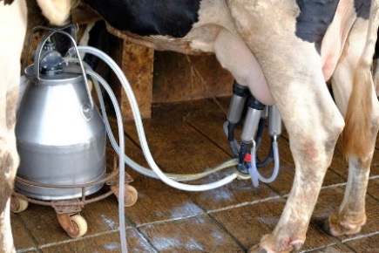  https://www.freepik.es/fotos-premium/seccion-baja-personas-perro_119753795.htm#fromView=search&page=1&position=14&uuid=ec3c13af-9bd8-448c-8346-52f632716ab2&query=orde%C3%B1o+separado
Disposición de la leche de retiro | La leche obtenida durante el período de retiro no puede mezclarse con leche destinada al consumo o comercialización. Las opciones de disposición incluyen:  - Eliminación controlada en pozos sépticos o sistemas de compostaje.  - Uso en la alimentación de terneros, solo si el medicamento lo permite y bajo supervisión veterinaria.  - Prohibido el uso en animales de levante destinados a consumo humano si el medicamento representa un riesgo zoonótico. | 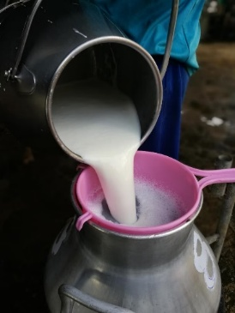  https://www.freepik.es/fotos-premium/seccion-media-hombre-vertiendo-leche-recipiente-recipiente_126074562.htm#fromView=search&page=1&position=11&uuid=ec3c13af-9bd8-448c-8346-52f632716ab2&query=orde%C3%B1o+separado
Verificación del cumplimiento del período de retiro | El personal debe:  - Verificar diariamente el número de días de retiro restantes.  - Reincorporar al animal al ordeño general únicamente cuando se haya cumplido el período completo de retiro.  - Registrar el reingreso en el formato correspondiente. | 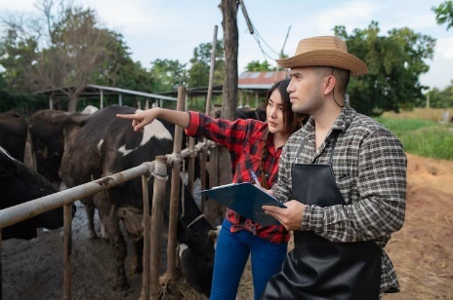  https://www.freepik.es/fotos-premium/agricultor-asiatico-trabajar-granja-lechera-rural-fuera-ciudadjovenes-vaca_35388203.htm#fromView=search&page=6&position=42&uuid=71e6b7c5-7e1d-44e1-bc54-fc236aa48040&query=registro+aislamiento+vaca

Procedimientos de limpieza y desinfección del equipo de ordeño y tanque
Una correcta limpieza y desinfección es fundamental para prevenir la contaminación microbiana en la leche y garantizar la calidad del producto final.
Materiales y productos necesarios
Antes de iniciar el procedimiento, se debe disponer de los siguientes insumos:

  https://www.freepik.es/vector-gratis/pack-productos-limpieza-superficies_7973548.htm#fromView=search&page=1&position=2&uuid=65d9da01-6093-4ee6-87a3-c8073d961241&query=elementos+de+aseo | - Detergente alcalino o enzimático para eliminar residuos orgánicos (grasas y proteínas)  - Ácido (nítrico o fosfórico) para remover depósitos minerales  - Desinfectante aprobado: hipoclorito de sodio, yodo o peróxido de hidrógeno  - Agua potable (fría y caliente)  - Cepillos y mangueras específicas  - Guantes, gafas y otros elementos de equipo de protección personal (EPP)

Procedimiento de limpieza del equipo de ordeño
El procedimiento aplica tanto para sistemas en línea como para partes desmontables:

- Desconectar el equipo y retirar completamente la leche residual.  - Enjuagar con agua potable tibia (30–35 °C).  - Aplicar detergente alcalino o enzimático circulando por 5–10 minutos.  - Enjuagar con agua potable caliente (> 40 °C).  - Circular solución ácida durante 5 minutos para eliminar sarro o residuos minerales.  - Enjuagar con abundante agua potable.  - Lavar manualmente piezas desmontables con cepillo y detergente.  - Sumergir las piezas en desinfectante (respetar concentración y tiempo de contacto).  - Enjuagar si es necesario (según el tipo de desinfectante).  - Dejar secar en área limpia antes del siguiente ordeño. | 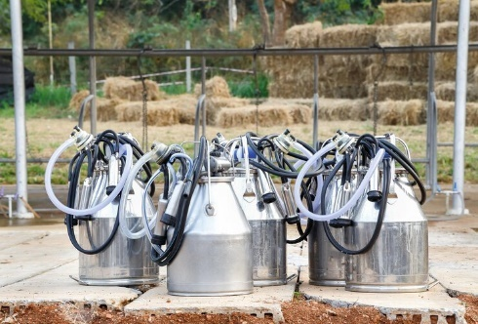  https://www.freepik.es/fotos-premium/bicicletas-barandilla-contra-pared_111739847.htm#fromView=search&page=1&position=43&uuid=8550a2f2-b17d-4217-861d-cd0b39470129&query=aseo+elementos+de+orde%C3%B1o

Limpieza y desinfección del tanque de enfriamiento
Este proceso debe realizarse después de cada jornada y con mantenimiento mensual adicional:
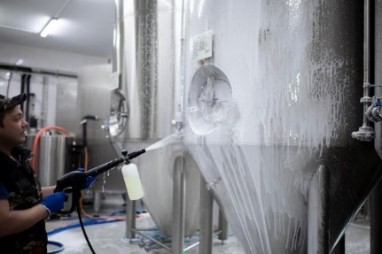  https://www.freepik.es/fotos-premium/mano-trabajador-sostiene-pistola-limpiadora-alta-presion-pone-espuma-equipo-fabrica_47109867.htm#fromView=search&page=1&position=9&uuid=a56f10d5-4c95-4459-8137-ea3234be70b3&query=limpieza+equipo+de+enfriamiento | - Vaciar totalmente el tanque y retirar los residuos.  - Enjuagar con agua potable tibia.  - Circular detergente alcalino por 10–15 minutos.  - Enjuagar con agua potable caliente.  - Circular ácida durante 5–10 minutos.  - Enjuagar completamente con agua potable.  - Aplicar desinfectante y dejar actuar según el tiempo indicado.  - Enjuagar si es necesario y dejar el tanque secar con la tapa abierta.  - Realizar mantenimiento mensual de termostatos, sensores y sistema de enfriamiento.

Medidas de seguridad
Para proteger al personal y evitar accidentes durante las labores de limpieza:

Procedimiento para la compra de animales
Este procedimiento establece los pasos que deben seguirse para asegurar la adquisición de animales sanos, trazables y con valor productivo y genético, cumpliendo con la normatividad vigente del ICA y las buenas prácticas ganaderas.

Slide
Identificación de la necesidad | Antes de iniciar el proceso de compra, se realiza una evaluación técnica del hato para determinar:  - Número de animales a adquirir  - Sexo, raza y características productivas y genéticas requeridas. | 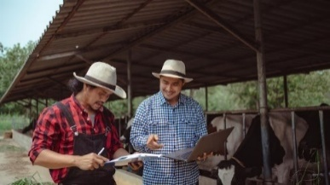  https://www.freepik.es/fotos-premium/dos-granjeros-masculinos-revisando-su-ganado-calidad-leche-granja-lechera-concepto-agricultura-ganaderia-industria-agricola-vaca-granja-lechera-comiendo-henoestablo_35534849.htm#fromView=search&page=4&position=32&uuid=605a341c-e7d0-4ae5-a0e3-7b6c9d10c4d6&query=inventario+ganado+
Selección del proveedor | Se deben elegir proveedores confiables. Los criterios son:  - Predios con certificación sanitaria vigente  - Buena reputación sanitaria y productiva  - Entrega de antecedentes sanitarios y de manejo  - Cumplimiento de normativa ICA sobre movilización animal. |   https://www.freepik.es/vector-gratis/portapapeles-escudo-lupa_8106380.htm#fromView=search&page=1&position=15&uuid=834f81ac-1994-42c6-ba88-c831e2edc3a5&query=certificaci%C3%B3n+sanitaria+
Revisión y verificación previa 1 | Antes de la compra, es necesario revisar los certificados sanitarios. | Tabla 5. Pruebas obligatorias  Enfermedad Prueba requerida Base normativa  Brucelosis bovina Prueba serológica Rose Bengal o FPA Resolución ICA 0000787 de 2023  Tuberculosis bovina Prueba intradérmica de tuberculina y/o ELISA Decreto 1500 de 2007  Leucosis bovina (EBL) ELISA para anticuerpos contra virus EBL Normas ICA para movilización  Fiebre aftosa Verificación de vacunación certificada Programa Nacional de Aftosa del ICA
Revisión y verificación previa 2 | Antes de la compra, es necesario revisar los certificados de resultados de pruebas diagnósticas. | Tabla 6. Pruebas recomendadas (según riesgo):  Enfermedad Prueba recomendada Comentarios  Paratuberculosis (Johne) ELISA para Mycobacterium avium subsp. paratuberculosis Recomendado especialmente en lecherías  Neosporosis ELISA para Neospora caninum Relacionada con fallas reproductivas  Leptospirosis Prueba MAT (aglutinación microscópica) Según certificación sanitaria del predio  Anaplasmosis y babesiosis Prueba serológica o PCR Según zona epidemiológica
Inspección y verificación adicional | Se debe realizar inspección física de los animales, verificar historial sanitario y tratamientos recientes, así como evaluar características genéticas y productivas. | 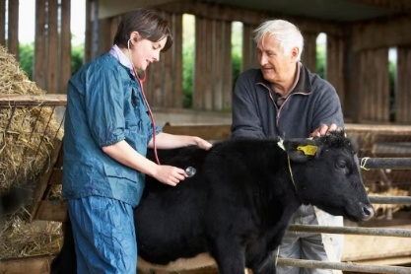  https://www.freepik.es/fotos-premium/granjero-veterinario-examinando-ternero_367672040.htm#fromView=search&page=1&position=39&uuid=f7e2c911-56ae-428f-b54c-86db8305a20b&query=veterinario+revisando+de+vacas
Procedimientos de toma de muestras | Los procedimientos deben ser realizados por personal calificado:  - Extracción de sangre por médico veterinario autorizado  - Condiciones higiénicas durante la toma e identificación del animal  - Envío de muestras a laboratorios avalados por ICA  - Confirmación de resultados negativos o aceptables antes de autorizar la compra. | 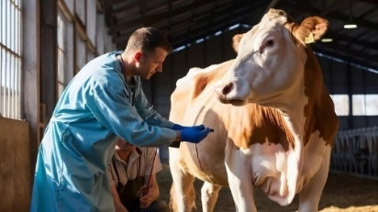  https://www.freepik.es/imagen-ia-premium/veterinario-tunica-medica-toma-muestra-sangre-vaca-granja-interior_185172527.htm#fromView=search&page=6&position=5&uuid=f7e2c911-56ae-428f-b54c-86db8305a20b&query=veterinario+revisando+de+vacas
Compra y documentación | Una vez verificada la sanidad y conformidad de los animales:  - Formalizar la compra mediante contrato o recibo que incluya información sanitaria y genética  - Obtener guías sanitarias de movilización ICA  - Registrar el ingreso del animal en el sistema interno de trazabilidad del hato. |   https://www.freepik.es/foto-gratis/primer-hombre-firmando-contrato_5343334.htm#fromView=search&page=2&position=25&uuid=13f2aca1-5e14-4832-8480-21aa21c18fd8&query=documento+contrato+venta+de+ganado
Transporte | El traslado debe cumplir:  - Vehículo acondicionado para minimizar estrés y riesgos sanitarios  - Cumplimiento de protocolos de bioseguridad durante la carga, el transporte y la descarga. | 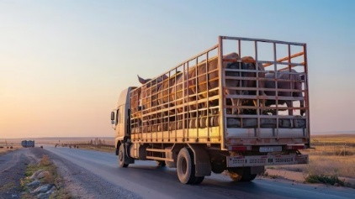  https://www.freepik.es/fotos-premium/camion-esta-conduciendo-carretera-gran-numero-animales-parte-trasera_270908565.htm#fromView=search&page=2&position=15&uuid=d1249399-de4f-40a3-b12e-6e753bf5150c&query=veh%C3%ADculo+transporte+de+ganado
Ingreso y cuarentena | Todo animal nuevo debe ingresar bajo un plan de cuarentena:  - Aislamiento en zona de cuarentena durante 21 a 30 días  - Observación clínica y del comportamiento diario  - Aplicación de pruebas adicionales si es necesario  - Incorporación al hato únicamente con autorización veterinaria. | 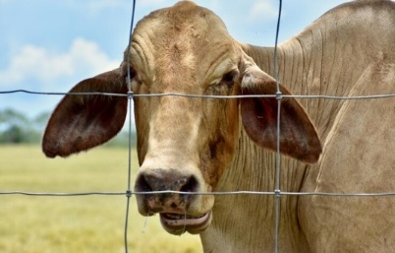  https://www.freepik.es/fotos-premium/primer-plano-caballo-pie-contra-cielo_123304503.htm#fromView=search&page=2&position=10&uuid=7cdf075c-6c49-44d9-8934-c940b51cbb97&query=cuarentena+de+ganado

Procedimiento de limpieza del cuarto del tanque y sitio de ordeño
Este procedimiento garantiza condiciones higiénicas adecuadas en las áreas donde se almacena y manipula la leche, contribuyendo directamente a la inocuidad del producto y al cumplimiento de las buenas prácticas ganaderas.

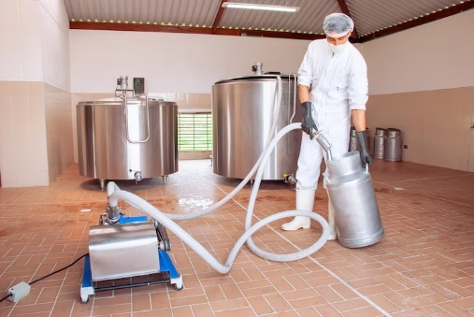  https://www.freepik.es/fotos-premium/cobertizo-almacenamiento-leche-meseta-boyaca-colombia_105961710.htm#fromView=search&page=1&position=15&uuid=7b2aaedd-76dc-48dc-96a2-427b586d261d&query=limpieza+cuarto+almacenamiento+leche | Alcance  Aplica a todas las actividades de limpieza y desinfección del cuarto de almacenamiento del tanque de leche y del sitio de ordeño, incluyendo pisos, paredes, equipos fijos y mobiliario.

Materiales y equipos necesarios
Antes de comenzar, se deben disponer los siguientes insumos y herramientas:

  https://www.freepik.es/vector-gratis/conjunto-suministros-herramientas-limpieza_4167316.htm#fromView=search&page=5&position=2&uuid=9f39ea22-ea78-40d0-9e63-e96b22ef11f1&query=elementos+de+aseo | - Agua potable limpia  - Detergente alcalino o neutro (aprobado para uso agroalimentario).  - Desinfectante aprobado (hipoclorito, yodo, amonios cuaternarios, etc.).  - Cepillos y mopas de uso exclusivo para el área de ordeño.  - Cubetas, mangueras y equipo de aspersión.  - Guantes, gafas y equipo de protección personal (EPP).  - Trapos limpios o toallas desechables.

Procedimiento paso a paso
A continuación, se describe detalladamente cada una de las etapas que deben cumplirse para una limpieza y desinfección efectiva:
Pestañas
Preparación | - Retirar residuos visibles de leche, polvo, estiércol y suciedad.  - Sacar los utensilios y equipos portátiles del área a limpiar. | 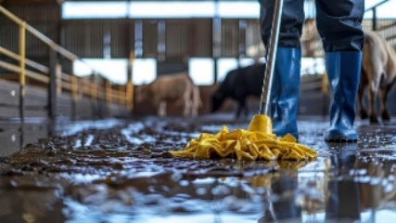  https://www.freepik.es/imagen-ia-premium/limpieza-granja_347485347.htm#fromView=search&page=2&position=10&uuid=7b1947ac-29eb-4a18-ac04-ff34cdf33aa3&query=limpieza+sitio+de+orde%C3%B1o
Limpieza inicial | - Humedecer las superficies con agua potable.  - Aplicar detergente en pisos, paredes, canaletas, mesas, mobiliario.  - Frotar con cepillos o mopas, enfocándose en rincones y esquinas. | 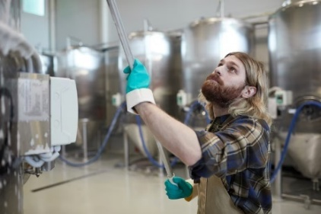  https://www.freepik.es/fotos-premium/retrato-vista-lateral-equipo-lavado-trabajador-masculino-barbudo-fabrica-industrial-moderna-espacio-copia_17784889.htm#fromView=search&page=3&position=45&uuid=7b1947ac-29eb-4a18-ac04-ff34cdf33aa3&query=limpieza+sitio+de+orde%C3%B1o
Enjuague | - Enjuagar con abundante agua potable para eliminar el detergente y los residuos orgánicos.  - Verificar que no queden restos visibles ni olores. | 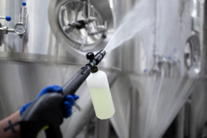  https://www.freepik.es/fotos-premium/mano-trabajador-sostiene-pistola-limpiadora-alta-presion-pone-espuma-equipo-fabrica_47109945.htm#fromView=search&page=1&position=38&uuid=7b1947ac-29eb-4a18-ac04-ff34cdf33aa3&query=limpieza+sitio+de+orde%C3%B1o
Desinfección | - Aplicar desinfectante aprobado con mopa limpia o aspersor.  - Dejar actuar durante el tiempo recomendado por el fabricante (10–30 minutos).  - Enjuagar si es requerido por el producto utilizado. | 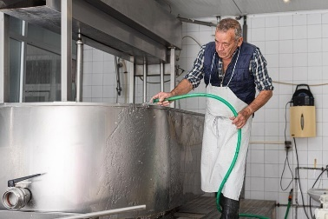  https://www.freepik.es/fotos-premium/anciano-delantal-enjuaga-jabon-contenedor-acero-inoxidable_24311849.htm#fromView=search&page=3&position=46&uuid=7b1947ac-29eb-4a18-ac04-ff34cdf33aa3&query=limpieza+sitio+de+orde%C3%B1o
Secado y ventilación | - Dejar secar al aire o con trapos limpios.  - Asegurar buena ventilación para evitar acumulación de humedad. | 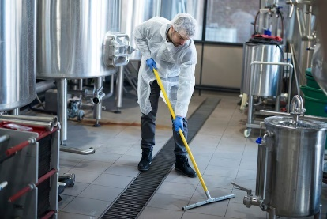  https://www.freepik.es/foto-gratis/limpiador-profesional-proteccion-uniforme-limpieza-piso-planta-produccion_11450677.htm#fromView=search&page=1&position=1&uuid=0b4671a9-b96d-4e16-b675-63ce17e7f607&query=limpieza+sitio+de+orde%C3%B1o+secado
Limpieza de equipos fijos | - Limpiar y desinfectar el tanque de leche siguiendo el procedimiento específico.  - Limpiar tuberías y componentes del equipo de ordeño conforme al protocolo técnico. | 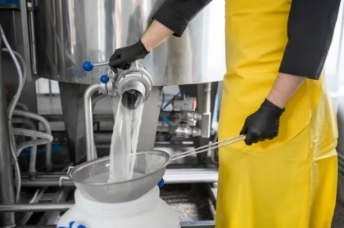  https://www.freepik.es/fotos-premium/productor-queso-casero-produce-mozzarella-artesanal-leche-fresca-calidad-sus-vacas-ovejas-manana-concepto-tradicion-mozzarella-italiana_30051795.htm#fromView=search&page=8&position=21&uuid=0b4671a9-b96d-4e16-b675-63ce17e7f607&query=limpieza+sitio+de+orde%C3%B1o+secado

Frecuencia
La limpieza debe realizarse con una frecuencia mínima definida según el uso de las instalaciones:

  https://www.freepik.es/foto-gratis/cerca-piso-planta-industrial-limpieza-trapeador_11450721.htm#fromView=search&page=9&position=25&uuid=0b4671a9-b96d-4e16-b675-63ce17e7f607&query=limpieza+sitio+de+orde%C3%B1o+secado | - Al finalizar cada jornada de ordeño: se debe hacer limpieza y desinfección completa de todas las superficies y equipos.  - Una vez por semana: realizar una limpieza profunda de paredes, techos, áreas de difícil acceso o según indicaciones de control sanitario.

Limpieza y desinfección de utensilios y elementos usados en el ordeño
Esta actividad es clave para garantizar la inocuidad de la leche. Abarca todos los elementos manuales utilizados durante el proceso de ordeño, los cuales deben mantenerse en condiciones higiénicas óptimas para evitar contaminación cruzada.

Materiales y equipos necesarios
Antes de iniciar la limpieza, es indispensable contar con los siguientes insumos:

  https://www.freepik.es/fotos-premium/vista-angulo-alto-zapatos-mesa_128222609.htm#fromView=search&page=1&position=23&uuid=6ed15f19-ae16-404a-95da-63ab6a5040a9&query=agua+guantes+detergente+cepillos | - Agua potable limpia y caliente (idealmente a 70 °C).  - Detergente alcalino o neutro aprobado para uso agroalimentario.  - Desinfectante autorizado (hipoclorito, yodo, amonios cuaternarios, etc.).  - Cepillos y esponjas de uso exclusivo para utensilios de ordeño.  - Toallas limpias o trapos de algodón.  - Estantes o armarios limpios, elevados y ventilados.  - Guantes y equipo de protección personal (EPP).

Procedimiento paso a paso
A continuación, se detallan las etapas recomendadas para una limpieza y desinfección eficaz:

Acordeón
Preenjuague | Enjuagar los utensilios inmediatamente después del ordeño con agua potable para eliminar residuos de leche.
Lavado | Lavar con detergente alcalino o neutro utilizando cepillos o esponjas, asegurándose de limpiar zonas de difícil acceso y juntas.
Enjuague | Enjuagar con agua potable caliente para eliminar completamente los restos del detergente.
Desinfección | Sumergir o rociar los utensilios con desinfectante en la concentración adecuada. Dejar actuar según las recomendaciones del fabricante.
Enjuague final (si aplica) | Enjuagar con agua potable si el desinfectante utilizado lo requiere.
Secado | Una vez limpios, los utensilios deben:  - Secarse con toallas limpias o al aire, en un lugar ventilado y libre de polvo.  - Nunca estar en contacto con el suelo ni con superficies contaminadas.
Almacenamiento | Después del secado, los utensilios deben guardarse:  - En estantes elevados o armarios limpios, protegidos del polvo, insectos y animales.  - En un área ventilada, seca y ordenada.
Control y supervisión | Para asegurar el cumplimiento del procedimiento:  - Realizar inspecciones visuales diarias.  - Reparar o reemplazar utensilios deteriorados, sucios o con grietas que puedan acumular suciedad o bacterias.

Frecuencia
La frecuencia de limpieza debe seguir estas pautas:

Manejo de animales enfermos
A continuación, se describe de manera detallada el protocolo de manejo clínico y sanitario para bovinos enfermos, incluyendo los pasos técnicos y las medidas de bioseguridad necesarias para garantizar el bienestar animal y la sanidad del hato.

VIDEO

Manejo de enfermedades endémicas y de control oficial
Las enfermedades endémicas y de control oficial representan un riesgo sanitario, productivo y comercial para los sistemas bovinos. Su vigilancia, prevención y control deben realizarse bajo criterios técnicos, normativos y con trazabilidad documentada.
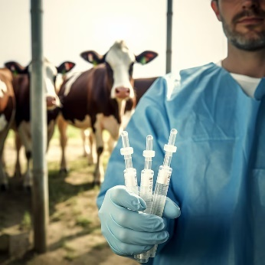  https://www.freepik.es/imagen-ia-premium/siringa-retencion-veterinarios_178217743.htm#fromView=search&page=1&position=20&uuid=0a2df509-2339-4a15-a418-9de9aa917fd4&query=manejo+sanitario+de+enfermedades+de+ganado | Alcance  Este protocolo aplica al manejo sanitario de enfermedades como brucelosis, tuberculosis, fiebre aftosa, leucosis bovina, paratuberculosis, y otras clasificadas por el ICA como de control oficial o endémicas en bovinos.

Procedimiento
A continuación se detallan las acciones esenciales para un manejo efectivo de estas enfermedades:

ACORDEÓN
Vigilancia sanitaria | Realizar monitoreo clínico diario para la detección temprana de signos compatibles. Reportar de inmediato al médico veterinario y al ICA.
Diagnóstico | Tomar muestras para pruebas autorizadas (serológicas, intradérmicas, PCR, etc.). Enviar las muestras a laboratorios aprobados por el ICA.
Prevención y control | Implementar programas de vacunación obligatoria según el calendario oficial (ej. brucelosis, aftosa). Establecer medidas de bioseguridad y control de ingreso.
Manejo de casos positivos | Aislar animales sospechosos o confirmados. Notificar a la autoridad. Aplicar cuarentena o sacrificio, según normativa. Llevar registro clínico y terapéutico.
Eliminación y disposición final | Cumplir con las disposiciones legales para sacrificio sanitario y eliminación de cadáveres. Desinfectar profundamente las áreas afectadas.
Capacitación y concienciación | Formar al personal en identificación y control de enfermedades. Promover la cultura de denuncia y el cumplimiento normativo.
Registro y trazabilidad | Mantener registros actualizados de vacunaciones, diagnósticos, tratamientos, cuarentenas y movimientos. Usar formatos oficiales y sistemas del ICA.

Procedimientos de limpieza y desinfección del tanque y equipo de ordeño
Para garantizar la inocuidad de la leche y la durabilidad del equipo, es indispensable realizar una limpieza y desinfección sistemática del sistema de ordeño.

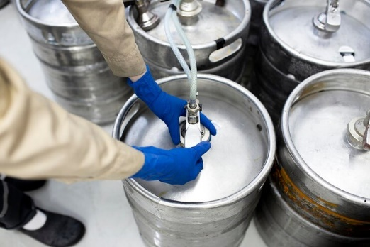  https://www.freepik.es/fotos-premium/trabajador-masculino-sostiene-nuevo-barril-metal-brillante-almacen-fabrica-bebidas_47109364.htm#fromView=search&page=3&position=30&uuid=26f0add2-5292-4cbe-bdd3-21a0cfb25f1b&query=limpieza+de+mangueras%2C+tarros+de+leche | Alcance  Este procedimiento aplica a todos los elementos del sistema: unidad de ordeño (pezoneras, colectores, mangueras), tuberías, equipo de vacío, bomba de leche, tarros, baldes y el tanque de enfriamiento.

Materiales requeridos
Se deben disponer los siguientes insumos y herramientas:

- Agua potable caliente (60–70 °C).  - Detergente alcalino (uso diario).  - Detergente ácido (uso semanal).  - Desinfectante aprobado (hipoclorito de sodio, ácido peracético o yodado).  - Cepillos de cerdas plásticas y esponjas.  - Guantes y equipo de protección personal (EPP).  - Cronómetro o temporizador. |   https://www.freepik.es/vector-gratis/herramientas-limpieza-primavera_5597625.htm#fromView=search&page=2&position=1&uuid=d3f2f7d3-3bfa-4e6a-83a2-8c9b18cb4743&query=limpieza+elementos+hipoclorito%2C+acido+paracetico+y+yodo

Limpieza y desinfección del sistema de ordeño
Este procedimiento debe realizarse después de cada jornada de ordeño, siguiendo los pasos detallados a continuación:

Limpieza del tanque de enfriamiento
Este procedimiento debe realizarse después de cada recolección de leche, y de forma más profunda semanalmente:
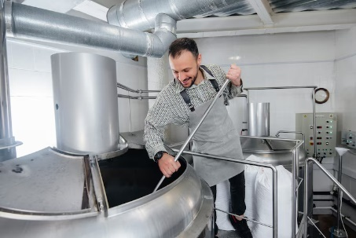  https://www.freepik.es/fotos-premium/hombre-esta-preparando-cerveza-cerveceria_15876480.htm#fromView=search&page=1&position=17&uuid=07575c7f-26d3-4133-8bd0-00587905cea7&query=limpieza+tanque+de+enfriamiento+por+dentro | Después de cada recolección:  - Vaciar completamente el tanque.  - Enjuagar con agua potable tibia.  - Lavar con detergente alcalino caliente utilizando cepillos no abrasivos.  - Enjuagar con agua potable.  - Aplicar desinfectante aprobado.  - Dejar secar al aire.  Limpieza semanal:  - Utilizar detergente ácido para eliminar residuos minerales (piedra de leche).  - Limpiar a fondo el agitador, válvulas y zonas internas ocultas del tanque.

Frecuencia
La tabla siguiente resume la frecuencia de cada actividad de limpieza y desinfección:

Tabla 7. Frecuencia de limpieza
Actividad | Frecuencia
Limpieza del equipo de ordeño | Después de cada ordeño
Desinfección del equipo de ordeño | Después de cada ordeño
Limpieza del tanque de enfriamiento | Después de cada recolección
Lavado con detergente ácido (tanque y equipo) | Semanal

Registro de entrada de personas y vehículos
El control de ingreso de personas y vehículos es un componente clave de la bioseguridad. Este procedimiento regula y documenta el acceso para prevenir la introducción de agentes patógenos.

  https://www.freepik.es/fotos-premium/tecnico-coche-que-sostiene-papel-lista-comprobacion-delante-coche-concepto-reparacion-automoviles_2365125.htm#fromView=search&page=3&position=8&uuid=45f007d6-be9f-4b66-b644-f3c8569f46af&query=registro+de+entrada+y+salida+de+vehiculos+en+finca | Alcance  Aplica a todo el personal, visitantes, proveedores, contratistas, técnicos y vehículos que ingresen al predio ganadero, sin excepción.

Requisitos previos
Para su correcta implementación, el predio debe contar con:
- Portería, caseta o punto de control.  - Registro físico o digital de ingreso.  - Pediluvio y rodaluvio con desinfectante activo.  - Elementos de protección personal (EPP): botas, overoles, tapabocas.  - Señalización visible de normas sanitarias. |   https://www.freepik.es/imagen-ia-premium/png-medico-adulto-blanco_414323118.htm#fromView=search&page=1&position=17&uuid=c0458222-06bc-41ef-b818-f2f79a6ef092&query=overol%2C+botas%2C+tapabocas

Procedimiento
El siguiente paso a paso asegura un ingreso controlado y seguro:

Manejo de cuarentena
La cuarentena es una herramienta fundamental en los programas de bioseguridad pecuaria. Permite contener enfermedades potenciales antes del ingreso de nuevos animales al hato o en situaciones de sospecha clínica.
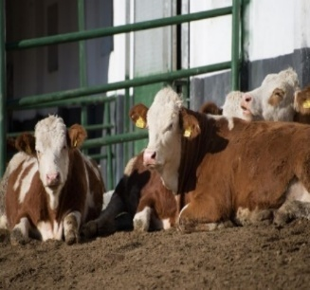  https://www.freepik.es/fotos-premium/retrato-vaca-relajandose-al-aire-libre_111996864.htm#fromView=search&page=2&position=29&uuid=cfe8e47d-6a83-43f9-9282-8a9dffba8c86&query=cuarentena+ganado | Alcance  Aplica a todos los animales que ingresan al predio, así como a animales del hato que presenten síntomas sospechosos de enfermedades infectocontagiosas, zoonóticas o de control oficial.

Requisitos mínimos de infraestructura
Para garantizar un aislamiento efectivo, el área de cuarentena debe cumplir con las siguientes condiciones:
- Área física separada y debidamente señalizada.  - Corrales individuales o grupales (según especie y condición).  - Acceso restringido a personal y visitantes.  - Equipos y herramientas exclusivas.  - Punto de lavado de botas, ropa y manos.  - Sistema de manejo de excretas y residuos. | 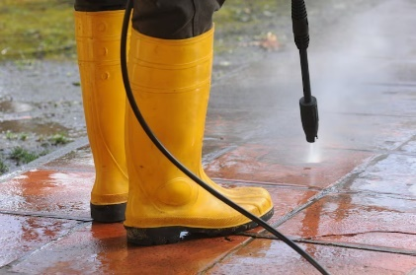  https://www.freepik.es/foto-gratis/persona-vestida-botas-goma-amarilla-boquilla-agua-alta-presion-limpiando-suciedad-baldosas_11424748.htm#fromView=search&page=1&position=0&uuid=e53c4a0d-11b1-42b9-88fb-43f89eb564ee&query=desinfecci%C3%B3n+de+botas+finca

Procedimiento técnico
A continuación, se presenta el paso a paso para la correcta ejecución de la cuarentena:
Pestañas
Ingreso a cuarentena | - Registro del animal con datos completos  - Evaluación clínica por veterinario  - Pruebas diagnósticas según normativa  - Aplicación de plan de vacunación y desparasitación | 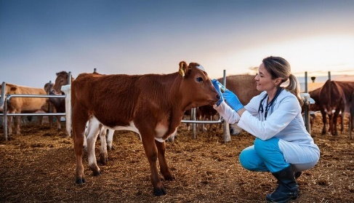  https://www.freepik.es/imagen-ia-premium/control-sanitario-veterinario-bovinos-granja-centrado-veterinario-que-realiza-examen_285851317.htm#fromView=search&page=1&position=31&uuid=ff0bc637-0412-4f4e-a0f9-0141c9e654a0&query=evaluacion+veterinaria+ganado
Manejo durante cuarentena | - Permanencia mínima de 21 a 30 días  - Monitoreo diario de signos clínicos  - Alimentación y equipos separados  - Personal exclusivo o con protocolo de ingreso/salida | 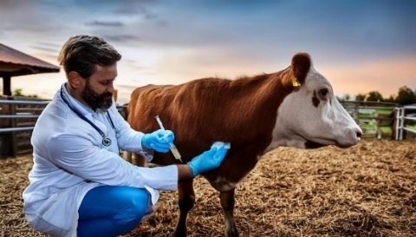  https://www.freepik.es/imagen-ia-premium/control-sanitario-veterinario-bovinos-granja-centrado-veterinario-que-realiza-examen_285851093.htm#fromView=search&page=4&position=20&uuid=ff0bc637-0412-4f4e-a0f9-0141c9e654a0&query=evaluacion+veterinaria+ganado
Egreso de cuarentena | - Evaluación veterinaria final  - Verificación de resultados negativos  - Autorización escrita del ingreso al hato | 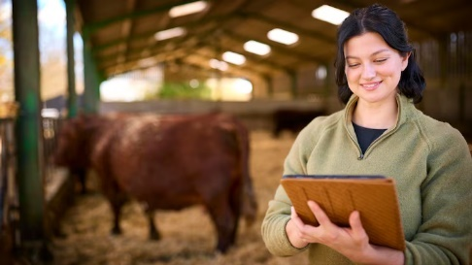  https://www.freepik.es/fotos-premium/joven-trabajadora-agricola-tableta-digital-chequeando-ganado-granero_214497871.htm#fromView=search&page=4&position=7&uuid=ff0bc637-0412-4f4e-a0f9-0141c9e654a0&query=evaluacion+veterinaria+ganado
Bioseguridad general | - Uso obligatorio de EPP  - Desinfección al ingresar y salir  - Control de acceso  - Limpieza y desinfección final del área | 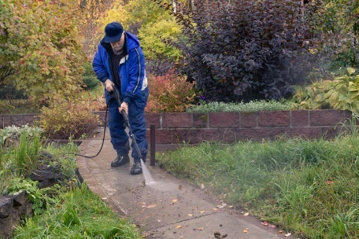  https://www.freepik.es/fotos-premium/hombre-lava-camino-jardin-hidrolimpiadora-alta-presion-trabajo-otono-jardin_19428326.htm#fromView=search&page=1&position=30&uuid=770f668b-2cd7-408d-92a6-8067a44519cc&query=desinfecci%C3%B3n+de+zonas+finca

Lavado de recipientes de leche de retiro
El correcto lavado y desinfección de los recipientes utilizados para leche de retiro es clave para prevenir riesgos sanitarios y evitar la contaminación cruzada con leche destinada al consumo humano.

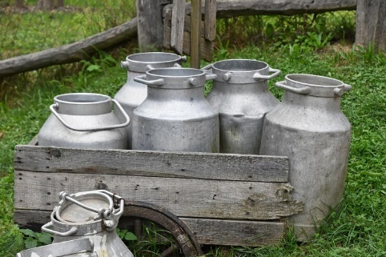  https://www.freepik.es/fotos-premium/latas-leche-caja-madera-granja_394335971.htm#fromView=search&page=2&position=21&uuid=bb896295-c6eb-4643-a595-ea4b369e9c99&query=cantina%2C+balde+para+leche+lavado | Alcance  Aplica a baldes, termos, cantinas u otros recipientes destinados exclusivamente al almacenamiento temporal de leche de animales bajo tratamiento veterinario.

Procedimiento técnico
Las siguientes acciones deben ejecutarse después de cada uso del recipiente:
Acordeón
Recolección y separación | Identificar claramente los recipientes (ej. rótulo “NO APTO PARA CONSUMO”)  Evitar mezclar con utensilios de leche comercial  Almacenar en sitio separado y ventilado
Lavado y desinfección | Enjuague inicial con agua limpia  Lavado con agua caliente (45–60 °C) y detergente alcalino  Enjuague intermedio  Aplicación de desinfectante (mínimo 5 min)  Enjuague final si es necesario  Secado boca abajo en estantería elevada
Almacenamiento final | Guardar en área exclusiva, limpia y protegida del polvo e insectos

Recomendaciones operativas
Para reforzar este procedimiento, se deben seguir estas buenas prácticas:
- No reutilizar estos recipientes para leche comercial
- Usar utensilios claramente diferenciados (por color o código)
- Capacitar al personal en su correcta manipulación
- Registrar cada ciclo de lavado y desinfección

2.2. Modelos
En la producción ganadera de leche no existen modelos únicos o predeterminados para el diseño de protocolos. Su formulación depende del enfoque, el tipo de proceso y los objetivos sanitarios o productivos que se persigan. Sin embargo, todo protocolo debe estructurarse adecuadamente para garantizar su efectividad y aplicabilidad en campo. A continuación, se presentan algunas recomendaciones clave que deben seguir los protocolos productivos para ser funcionales y sostenibles

  https://www.freepik.es/foto-gratis/manos-hombre-negocios-empresaria-que-discuten-acuerdo_2448652.htm#fromView=search&page=4&position=45&uuid=17fa9ce4-6665-4551-a044-b87b638be871&query=documento+protocolos | - Incluir las actividades bases y pertinentes para los procesos productivos.  - Llevar un orden secuencial y lógico de acuerdo con la línea de producción.  - Ser comprensibles para cualquier tipo de personal, sin ambigüedad.  - Ser socializados y comunicados adecuadamente con todo el equipo.  - Contar con mecanismos de monitoreo y ajustes según desempeño.  - Cumplirse rigurosamente, con respaldo en procedimientos escritos.  - Ser de fácil acceso para consulta y aplicación en campo.

Protocolos más utilizados en unidades productivas
Los protocolos aplicados en ganaderías de leche buscan estandarizar prácticas para mejorar la inocuidad, sanidad y eficiencia. A continuación, se enlistan algunos de los más comunes:

Protocolo de bioseguridad para unidad productiva pecuaria
El protocolo de bioseguridad en la unidad productiva pecuaria reúne prácticas esenciales para proteger la salud animal, garantizar la inocuidad y mantener un ambiente seguro en cada etapa del proceso productivo.

- Bioseguridad en hato bovino  - Localización de la ganadería  - Control de fauna nociva  - Limpieza y desinfección de equipos y utensilios  - Evitar contaminación de los alimentos  - Ejecutar programas de vacunación  - Tratamiento del agua | 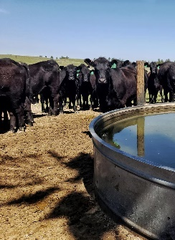  https://www.freepik.es/fotos-premium/vacas-colgando-alrededor-tanque-ganado-dia-caluroso-verano_116508897.htm#fromView=search&page=1&position=25&uuid=b65b5684-0369-4952-a0c5-6670e0ab2a74&query=tratamiento+del+agua+en+ganaderia

Protocolo de limpieza y desinfección de instalaciones pecuarias
Este protocolo define las sustancias, usos y consideraciones que deben tomarse al aplicar productos químicos para la limpieza y desinfección de ambientes productivos. La siguiente tabla presenta ejemplos de productos utilizados comúnmente en explotaciones pecuarias:

Tabla 8. Productos químicos recomendados para la limpieza y desinfección en instalaciones pecuarias
Composición química | Nombre comercial | Usos | Observaciones | Dosis recomendada
Ácido cresílico + fenoles | SPF 13-30 FARM | Desinfección de instalaciones excepto vehículos: pisos irregulares, pasos de finca, bodegas. | Desinfectante de amplio espectro y alto poder residual. Puede aplicarse por aspersión, rodillo o inmersión. | 4–8 mL/L
Hidróxido de sodio + hipoclorito de sodio | SPF BASE CLEAN (Detergente) | Limpieza de explotaciones, galpones, jaulas, equipos, implementos y áreas industriales comunes. | Existen versiones espumante y no espumante. No mezclar con ácidos. Aplicación con generadores de espuma o canecas especiales. | 4–15 mL/L

2.3. Características
Cada procedimiento implementado en el marco de las Buenas Prácticas Ganaderas (BPG) posee características propias, determinadas por la naturaleza del proceso que se ejecute. Estas particularidades permiten establecer criterios técnicos claros que orientan su correcta aplicación en las unidades productivas dedicadas a la producción de leche. A continuación, se presentan las principales características a tener en cuenta según el tipo de procedimiento:
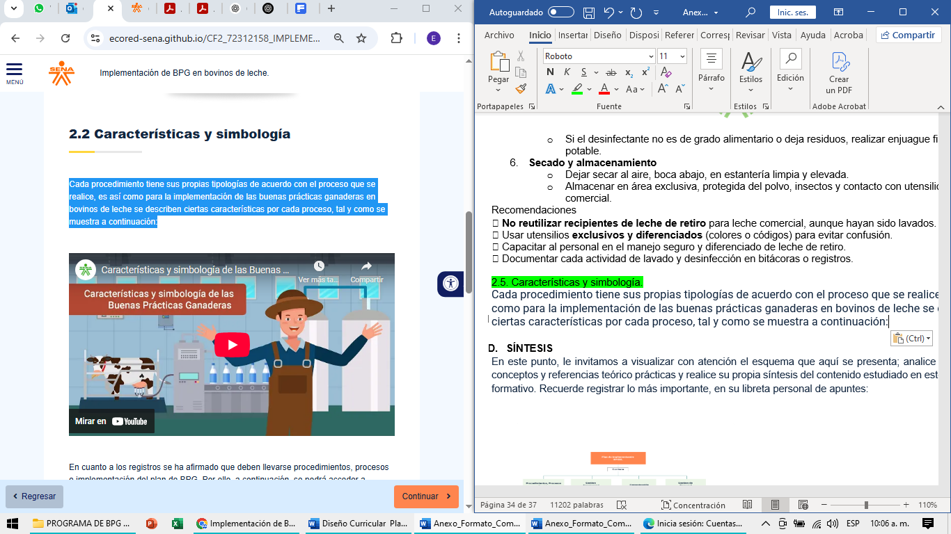

VIDEO SENA https://youtu.be/BHwq211HfWU

2.4. Concepto
En el contexto de las Buenas Prácticas Ganaderas aplicadas a la producción de leche, los registros constituyen documentos físicos o digitales mediante los cuales se evidencia la realización de actividades relacionadas con los procedimientos establecidos en el sistema productivo.

  https://www.freepik.es/vector-gratis/plantilla-formulario-registro-diseno-plano_3301472.htm#fromView=search&page=1&position=2&uuid=549d4e25-4891-4c84-97d9-c16443360112&query=documento+registro | Estos registros forman parte fundamental del sistema documental exigido por la normativa del Instituto Colombiano Agropecuario (ICA), en especial según la Resolución 067449 de 2020. Su finalidad es garantizar la trazabilidad, el control sanitario, la inocuidad del producto, la mejora continua y la certificación del predio.

2.5. Características de los registros en BPG
Los registros en las BPG deben cumplir con condiciones mínimas de calidad documental que garanticen su validez técnica y legal. A continuación, se detallan sus principales características:

https://www.freepik.es/vector-gratis/orden-medica-icono-portapapeles_169503881.htm#fromView=search&page=1&position=27&uuid=549d4e25-4891-4c84-97d9-c16443360112&query=documento+registro   | - Ser claros, legibles, veraces y estar actualizados.  - Contener información específica: fechas, responsables, cantidades, observaciones, etc.  - Estar disponibles para revisión por parte de las autoridades sanitarias o certificadoras.  - Elaborarse en formatos preestablecidos como planillas, formularios o bitácoras.  - Conservarse por el tiempo mínimo establecido por la normativa vigente.

Ejemplos comunes de registros en producción de leche
Los siguientes son registros clave utilizados en predios lecheros para documentar adecuadamente el cumplimiento de los procedimientos:
- Registro de ordeños y producción diaria.
- Registro de limpieza y desinfección (equipo, tanque, instalaciones).
- Registro de ingreso y salida de animales.
- Registro de vacunación y tratamientos veterinarios.
- Registro de cuarentena y enfermedades.
- Registro de calidad de leche (temperatura, pruebas de alcohol, antibióticos, conteo de células somáticas, carga bacteriana total).
- Registro de visitas y vehículos al predio.
- Registro de capacitación del personal.
- Registro de consumo de agua y alimento.
- Registro de disposición de residuos o leche de retiro.

Importancia de los registros en BPG
El manejo adecuado de los registros permite evidenciar la correcta implementación de las buenas prácticas y facilita el seguimiento técnico del sistema de producción. Entre sus beneficios destacan:

2.6 Tipos de registros

A continuación, se describen los principales tipos de registros que deben implementarse en una finca lechera como parte del sistema de gestión sanitaria y operativa.
Aplicación de medicamentos veterinarios
Este registro permite llevar un control ordenado de todos los medicamentos administrados a los animales. Es esencial para garantizar la inocuidad de la leche, la trazabilidad sanitaria del hato y el cumplimiento de las BPG.

Tabla 9. Campos obligatorios del registro de aplicación de medicamentos
Campo del registro | Descripción obligatoria
Fecha de aplicación | Día, mes y año en que se aplicó el medicamento
Número de identificación del animal | Arete, tatuaje u otro código del sistema de trazabilidad interna
Nombre del medicamento | Nombre comercial y principio activo
Dosis administrada | Cantidad exacta (ml, UI, etc.)
Vía de administración | Intramuscular, subcutánea, oral, intramamaria, etc.
Motivo o diagnóstico | Enfermedad o condición que justifica el tratamiento
Duración del tratamiento | Número de días o aplicaciones
Nombre y firma del responsable | Persona que realizó la aplicación (veterinario o personal capacitado autorizado)
Período de retiro de leche y carne | Días que deben transcurrir antes de usar la leche o carne del animal tratado
Observaciones | Reacciones adversas, eficacia del tratamiento, estado del animal, etc.

 | Anexo Registro oficial de tratamiento

Recomendaciones:
- Los medicamentos deben estar autorizados por el ICA y almacenarse en condiciones adecuadas (temperatura, luz, humedad).
- Debe existir un botiquín veterinario con inventario actualizado y control de fechas de vencimiento.
- Durante el período de retiro no se puede utilizar la leche; debe manejarse como leche de descarte.
- Los registros deben mantenerse actualizados, disponibles para verificación en auditorías y conservarse por al menos dos años.
- El predio debe contar con un plan sanitario autorizado que sustente el uso de medicamentos y bioinsumos.

Control de plagas y roedores
El control de plagas e insectos forma parte de las prácticas obligatorias de bioseguridad. Este registro debe diligenciarse cada vez que se realiza una actividad de control, documentando el procedimiento de forma clara y completa.

Tabla 10. Campos obligatorios del registro de control de plagas y roedores
Elemento | Descripción
Fecha | Día, mes y año en que se realiza el control
Área tratada | Lugar específico donde se hizo la actividad (sala de ordeño, bodega, comederos, etc.)
Tipo de plaga o vector | Especie controlada: roedores, moscas, cucarachas, zancudos, etc.
Método de control utilizado | Técnica aplicada: trampas, cebos, fumigación, aplicación de insecticidas, etc.
Producto aplicado | Nombre comercial del producto, con registro ICA vigente
Dosis o concentración | Cantidad y preparación aplicada (ej. 2 ml/litro de agua, 50 g por trampa)
Frecuencia de aplicación | Periodicidad: semanal, quincenal, mensual o según observación
Nombre y firma del responsable | Persona encargada de realizar la actividad
Observaciones o resultados | Eficacia observada, necesidad de reforzar el control, persistencia de plagas

 | Anexo Actividad: Verificación de Plagas y Roedores

Manejo de potreros
Este registro ayuda a planificar el uso racional de las áreas de pastoreo, prevenir enfermedades y mantener la calidad del forraje disponible para el hato.

 | Anexo Manejo de plagas

Ingreso de personas y vehículos
Este registro es parte del protocolo de bioseguridad y permite llevar control de todos los ingresos a la finca, identificando posibles riesgos sanitarios.

Tabla 11. Campos obligatorios del registro de ingreso de personas y vehículos
Elemento | Descripción
Fecha del ingreso | Día, mes y año
Nombre completo | Visitante, técnico, veterinario, proveedor, trabajador temporal, etc.
Documento de identidad | Número de cédula u otro documento
Motivo de la visita | Actividad realizada: entrega de insumos, vacunación, reparación, etc.
Zona visitada | Áreas recorridas: sala de ordeño, potreros, tanque, bodega, etc.
Placa del vehículo (si aplica) | Número de matrícula del vehículo
Procedencia | Lugar de origen (finca anterior, municipio, empresa, etc.)
Firma del visitante | Firma para constancia del ingreso
Medidas de bioseguridad | Acciones realizadas: lavado de manos, pediluvio, desinfección de calzado y vehículo, entre otras

 | Anexo Registro de ingreso de personas y vehículos

Registro de temperatura del equipo y tanque de ordeño
Este registro permite asegurar que el proceso de ordeño y conservación de la leche cumpla con los parámetros de higiene y temperatura establecidos en las BPG.

Tabla 12. Campos obligatorios del registro de temperatura del equipo y tanque de ordeño:

Elemento del registro | Descripción
Fecha | Día, mes y año en que se realiza el registro
Hora del ordeño | Indicar si corresponde al ordeño de la mañana, tarde o noche (si aplica)
Temperatura del sistema de lavado del equipo | Registrar temperatura del agua caliente (debe estar entre 77 °C y 85 °C durante el lavado)
Temperatura del tanque de almacenamiento | Registrar la temperatura de la leche (debe mantenerse por debajo de 4 °C)
Responsable que realiza el registro | Nombre o firma de la persona que realiza la medición
Observaciones (si aplica) | Anotar incidencias como: “tanque en mantenimiento”, “lavado con temperatura baja”, etc.

 | Anexo Registro control de temperatura

Control del programa de limpieza y desinfección
Es obligatorio implementar un programa de limpieza y desinfección conforme a las BPG, cubriendo instalaciones, equipos, utensilios y la higiene del personal.

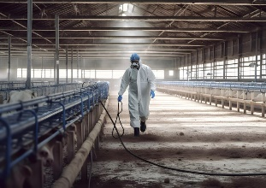  https://www.freepik.es/imagen-ia-premium/hombre-laboratorio-mascara-azul-mascara-blue_394171516.htm#fromView=search&page=2&position=10&uuid=444c3527-f817-4c40-afac-96aa16db1913&query=desinfecci%C3%B3n+salas+de+orde%C3%B1o | Áreas a cubrir:  - Sala de ordeño.  - Equipos de ordeño (manuales o mecánicos).  - Tanques de almacenamiento de leche.  - Utensilios (baldes, termos, etc.).  - Ropa y manos del ordeñador (higiene personal).  - Áreas de almacenamiento de insumos.

Recomendaciones según la normativa vigente:

 | Anexo Programa de limpieza y desinfección

Registro de las pruebas de mastitis (California Mastitis Test, CMT)
El CMT permite detectar de forma rápida y económica la mastitis subclínica en vacas en ordeño. El resultado se registra para tomar decisiones sanitarias oportunas. Los pasos para realizar y registrar la prueba son:

Las recomendaciones para el uso del CMT son:

- Realizar la prueba una vez al mes o cuando se sospeche de mastitis.  - Utilizar siempre material limpio y desinfectado.  - No mezclar la leche de vacas con resultado positivo.  - Capacitar al personal en la aplicación correcta del método. |   https://www.freepik.es/imagen-ia-premium/hombre-rapado-sombrero-usando-tableta-frente-rebano-vacas_393402678.htm#fromView=search&page=8&position=13&uuid=d9e158e1-adbc-4fa8-a5e8-546d8be4504d&query=registro+de+ingresolimentos+del+ganado

 | Anexo Prueba de mastitis

Inventario de alimentos
Este registro permite llevar control sobre el ingreso, uso y condiciones de los alimentos y suplementos suministrados a los animales, lo cual es fundamental para asegurar su calidad y prevenir riesgos sanitarios.

Tabla 13. Campos obligatorios del registro de inventario de alimentos

Elemento | Descripción
Nombre del alimento o suplemento | Denominación comercial o técnica (forraje, concentrado, ensilaje, sales minerales, etc.)
Fecha de adquisición | Día, mes y año en que ingresó el alimento a la finca
Cantidad recibida | Medida en kilogramos, litros o unidades
Proveedor | Nombre del productor, comercializador o empresa distribuidora
Fecha de vencimiento (si aplica) | Para productos procesados o suplementos
Condiciones de almacenamiento | Lugar y forma de conservación para evitar contaminación o deterioro
Consumo estimado o registrado | Cantidad utilizada por lote o grupo de animales, con fechas correspondientes
Observaciones | Cambios, deterioros, devoluciones u otros eventos que afecten la calidad del alimento

  https://www.freepik.es/vector-gratis/diseno-colorido-vector-documento_51017075.htm#fromView=search&page=1&position=1&uuid=c7969b2d-3ad1-42d4-8d85-f21628672f33&query=REGISTRO | Importancia del registro:  - Evita el uso de alimentos contaminados o vencidos  - Cumple con principios de inocuidad y bienestar animal  - Garantiza trazabilidad del origen y calidad de los insumos  - Facilita auditorías internas y externas  - Permite demostrar cumplimiento normativo ante el ICA

 | Anexo Inventario de alimentos

Capacitaciones del personal
Este registro certifica la formación del personal que participa en actividades críticas para la producción lechera y el manejo animal.

Tabla 14. Campos obligatorios del registro de capacitaciones del personal:
Elemento | Descripción
Nombre completo del trabajador | Persona capacitada
Número de identificación | Cédula u otro documento válido
Cargo o función | Rol que desempeña dentro de la unidad productiva
Tema(s) de capacitación | Ej.: higiene del ordeño, manejo sanitario, bioseguridad, bienestar animal, etc.
Fecha de la capacitación | Día, mes y año en que se realizó
Nombre y cargo del capacitador | Persona o entidad responsable de la formación
Firma del trabajador | Para constancia de la asistencia
Firma del capacitador | Confirmación de quien dictó la formación
Duración (en horas) | Tiempo dedicado a la capacitación
Evidencias o soportes | Fotografías, certificados, listas de asistencia, etc.

Ingreso y salida de animales
Este registro permite controlar la movilidad del hato, garantizando trazabilidad sanitaria y cumplimiento legal.

Tabla 15. Campos obligatorios del registro de ingreso y salida de animales:
Elemento | Descripción
Fecha del evento | Día, mes y año del ingreso o salida
Tipo de evento | Ingreso (compra, nacimiento, retorno) o salida (venta, muerte, sacrificio, traslado, pérdida)
Número de identificación del animal | Arete, tatuaje, microchip u otro método aprobado por el ICA
Número de animales involucrados | Total de animales en el movimiento
Raza, sexo y edad | Características básicas del animal
Procedencia o destino | Lugar de origen o de destino
Nombre del proveedor o comprador | Si aplica
Documento sanitario de movilización | Guía ICA o documento de autorización
Observaciones relevantes | Motivo del evento, condiciones del animal, etc.
Nombre y firma del responsable | Persona que registra el movimiento

 | Anexo Formato de asistencia a entrenamiento y capacitación

Registro individual de cada animal
Este registro recopila la historia productiva, sanitaria y reproductiva de cada animal, facilitando la gestión técnica del hato.

Tabla 16. Campos obligatorios del registro individual de cada animal

Elemento | Descripción
Número de identificación del animal | Arete oficial ICA, tatuaje, microchip u otro método aceptado
Nombre o alias (si aplica) | Nombre interno de referencia
Fecha de nacimiento o ingreso | Según el caso
Raza y sexo | Características del animal
Identificación de la madre y padre | Si se conoce
Eventos reproductivos | Montas, inseminaciones, diagnósticos, partos, abortos
Eventos sanitarios | Enfermedades, tratamientos, vacunas
Producción lechera individual | En animales en producción
Fecha y motivo de salida | Venta, sacrificio, muerte, etc.
Observaciones relevantes | Información adicional importante
Nombre y firma del responsable | Persona encargada del registro

 | Anexo Inventario ganadero

Limpieza y desinfección del tanque y equipo de ordeño
Este registro es obligatorio para garantizar la higiene de los sistemas de recolección y almacenamiento de leche. Debe realizarse tras cada jornada o vaciado, y documentarse correctamente.

Tabla 17. Campos obligatorios del registro de limpieza y desinfección:

Elemento | Descripción
Fecha y hora de limpieza | Día, mes y año, y hora en que se realizó
Identificación del equipo o tanque | Indicar qué se limpió específicamente
Tipo de limpieza | Limpieza en seco, húmeda o desinfección
Nombre del producto utilizado | Detergente o desinfectante, con concentración usada
Nombre de la persona responsable | Quien realizó la limpieza
Observaciones | Hallazgos: suciedad, fallas del equipo, agua no potable, etc.
Firma del responsable | Validación de la actividad realizada

Antes de cerrar este registro, es importante tener en cuenta la siguiente frecuencia de aplicación según lo establecido por las BPG y la normativa del ICA: la limpieza y desinfección de los elementos utilizados en la producción lechera deben seguir una frecuencia estricta para garantizar la calidad del producto y la sanidad del proceso. El equipo de ordeño debe ser higienizado al finalizar cada jornada, asegurando que no queden residuos que puedan contaminar el siguiente ordeño. Por su parte, el tanque de almacenamiento debe limpiarse inmediatamente después de cada vaciado completo y antes de ser utilizado nuevamente, con el fin de evitar la proliferación de microorganismos y mantener la leche en condiciones óptimas.

 | Anexo formatos para el control del programa de limpieza y desinfección

3. Auditoría de certificación
A continuación, se presentan los requisitos exigidos por el ICA para solicitar la auditoría con fines de certificación en BPG:

Requisitos para solicitar auditoría del ICA
El predio debe cumplir con las siguientes condiciones previas:

Slide
Registro ante el ICA | El predio debe estar registrado oficialmente como unidad pecuaria productora de leche. |   https://www.freepik.es/foto-gratis/registrese-ahora-concepto-formulario-llenado-documentos_17202254.htm#fromView=search&page=2&position=23&uuid=3e3d776f-9b39-425d-9b04-12dde312ba5c&query=registro
Implementación de BPG | Se deben aplicar las BPG en todas las áreas: sanidad, bienestar animal, higiene, bioseguridad, trazabilidad, manejo ambiental, etc. | 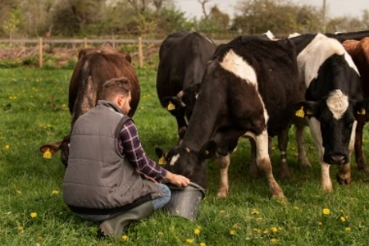  https://www.freepik.es/foto-gratis/vacas-pastando-granja_43685273.htm#fromView=search&page=2&position=7&uuid=d7559f6a-7685-4e5d-abb8-488bc1f9b54a&query=BIENESTAR+ANIMAL+ganado
Documentación y registros actualizados | Mantener procedimientos escritos y registros completos que evidencien la implementación. | 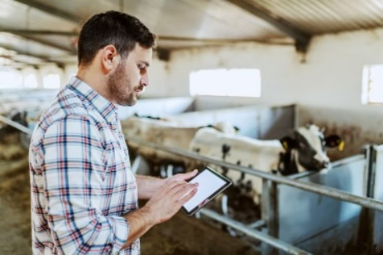  https://www.freepik.es/fotos-premium/apuesto-granjero-caucasico-camisa-cuadros-jeans-usando-tableta-mientras-esta-parado-establo_9345284.htm#fromView=search&page=1&position=9&uuid=7e1beec3-8d8f-480b-a6a1-6be5a6786682&query=documentaci%C3%B3n+ganado
Cumplimiento sanitario | Tener plan sanitario vigente, esquemas de vacunación al día y resultados de pruebas diagnósticas. | 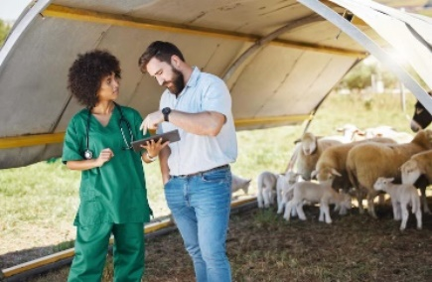  https://www.freepik.es/fotos-premium/tableta-veterinaria-granjero-o-personas-resultados-datos-medicos-ovejas-o-revision-linea-inspeccion-atencion-medica-agricultura-tecnologia-5g-animales-agricolas-enfermera-negra-propietaria-pequena-empresa_42276790.htm#fromView=search&page=1&position=36&uuid=b3654850-f1cb-4699-967e-9120439f7f4b&query=plan+sanitario+ganado
Sistema de trazabilidad | Identificación individual de los animales y registros de ingresos, salidas y eventos productivos o sanitarios. | 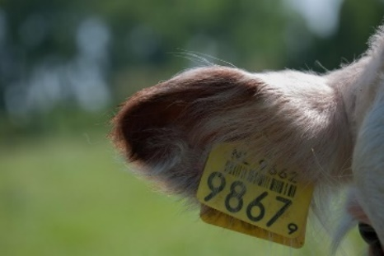  https://www.freepik.es/fotos-premium/primer-plano-gato_163775649.htm#fromView=search&page=1&position=19&uuid=b71cb35f-76f6-4b49-aa9b-9bdafcb781b9&query=identificacion+del+ganado
Infraestructura adecuada | Contar con instalaciones apropiadas para ordeño, almacenamiento de leche, cuarentena, manejo ambiental, etc. | 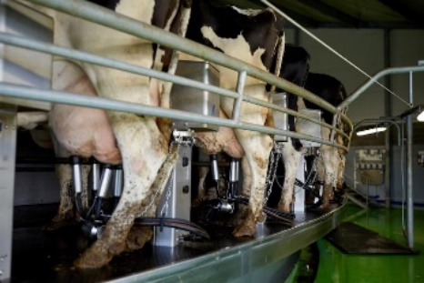  https://www.freepik.es/fotos-premium/industria-agricola-agricultura-leche-ganaderia-concepto-vacas-ubre-maquina-sistema-salon-rotativo-granja-lechera_52878859.htm#fromView=search&page=1&position=9&uuid=843d39fc-044e-49a4-a476-a1f8e1dc22b4&query=iinstalaciones+orde%C3%B1o+del+ganado
Personal capacitado | El personal debe haber recibido formación documentada en prácticas BPG. | 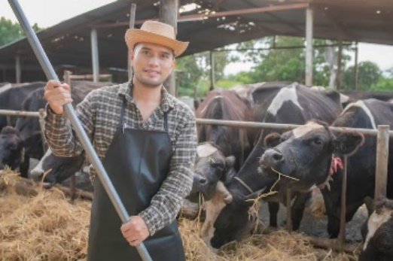  https://www.freepik.es/fotos-premium/agricultor-asiatico-trabaja-granja-lechera-rural-fuera-ciudad-jovenes-vacas_369051477.htm#fromView=search&page=4&position=39&uuid=9d1992a6-19a6-4d52-9201-228bc76f0c6e&query=personal+capacitado+del+ganado
Solicitud formal | Presentar una comunicación escrita al ICA o utilizar los canales oficiales disponibles. |   https://www.freepik.es/fotos-premium/sistema-gestion-documentos-dms-gestion-linea-bases-datos-documentos-documento-organizacion-procesos-automatizados-organizados-administrar-archivos-erp-empresa-tecnologia-empresarial-eficiente_163251511.htm#fromView=search&page=2&position=47&uuid=e89556b4-1c9d-4f15-bdbf-44d09b7b4bd0&query=documentos
Documentación soporte | Incluir formatos, protocolos, procedimientos operativos, registros y certificaciones sanitarias. |   https://www.freepik.es/foto-gratis/lectura-documento-comercial_5766527.htm#fromView=search&page=1&position=20&uuid=e89556b4-1c9d-4f15-bdbf-44d09b7b4bd0&query=documentos

3.1 Ruta hacia la certificación en BPG (producción de leche)
El proceso de certificación consta de varias etapas, que deben ser cumplidas de forma secuencial y documentada. A continuación, se describe el camino hacia la obtención del certificado:

Acordeón
Diagnóstico inicial del predio | Evaluación interna o externa del cumplimiento de la Resolución ICA 067449 de 2020.
Implementación de las BPG | Adecuación de instalaciones, capacitación del personal y aplicación de los protocolos definidos.
Documentación y registros | Redacción y organización de los procedimientos, protocolos y formatos requeridos.
Solicitud formal al ICA | Envío de la solicitud oficial con toda la documentación soporte para la auditoría.
Auditoría técnica del ICA | Visita técnica de verificación del cumplimiento de los requisitos. Se revisan prácticas, registros e instalaciones.
Informe técnico y plan de mejora | Si se detectan hallazgos, se entrega un informe con acciones correctivas y plazo para su ejecución.
Revisión de cumplimiento | Evaluación de las acciones correctivas implementadas por el predio.
Otorgamiento del certificado BPG - leche | Si se cumple con todos los requisitos, el ICA emite la certificación, válida por tres años.

3.2. Concepto de la certificación
Una vez realizado el diagnóstico inicial del predio, debe aplicarse la lista de chequeo oficial denominada “Predios productores de leche con destino al consumo humano – Forma 3-852 V.5”, diseñada por el Instituto Colombiano Agropecuario (ICA). Esta herramienta evalúa el grado de cumplimiento de los criterios fundamentales (F), mayores (My) y menores (Mn), con el fin de calcular los porcentajes alcanzados e identificar oportunidades de mejora.

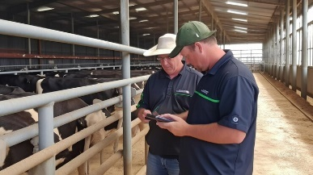  https://www.freepik.es/imagen-ia-premium/granjeros-utilizan-ia-generativa-establo-ordeno_42872644.htm#fromView=search&page=7&position=33&uuid=d7ff9ab5-ef97-4246-9e91-6188701e598b&query=plan+para+certificaci%C3%B3n+ganadera | Con base en los resultados obtenidos, se debe formular un plan de trabajo orientado a alcanzar:  - 100 % de cumplimiento en los criterios fundamentales (F).  - Más del 80 % en los criterios mayores (My).  - Al menos 60 % en los criterios menores (Mn).

Estos son los valores mínimos requeridos para que un predio sea considerado certificable en buenas prácticas ganaderas (BPG) para la producción de leche. Además del cumplimiento normativo, este proceso representa una oportunidad estratégica para mejorar el desempeño integral de la empresa ganadera, fortaleciendo la calidad del producto, la sostenibilidad ambiental, el bienestar animal y la competitividad comercial.

Tabla 18. Totalización de criterios para certificación en BPG

Tipo de criterio | Total de criterios | No. de criterios no aplica (NA) | No. de criterios a cumplir | % de cumplimiento requerido | Criterios cumplidos | % de criterios cumplidos
Fundamentales (F) | 23 |  | 23 | 100 %
Mayores (My) | 34 |  | 34 | ≥ 80 %
Menores (Mn) | 5 |  | 5 | ≥ 60 %

Después de ejecutar las acciones correctivas y alcanzar los niveles mínimos exigidos, el productor deberá solicitar formalmente al ICA la auditoría de certificación en BPG. El ICA (o una entidad delegada) dispondrá de 15 días calendario para realizar la visita. Durante la auditoría se diligencia nuevamente la lista de chequeo y se elabora un informe técnico, el cual derivará en uno de los siguientes conceptos:

Pestañas
Concepto: Aplazado | Se asigna cuando el predio no cumple con alguno de los siguientes requisitos:  - Menos del 100 % de los criterios fundamentales  - Menos del 80 % de los criterios mayores  - Menos del 60 % de los criterios menores  En este caso, el productor contará con tres (3) meses para subsanar las no conformidades. Una vez implementadas las mejoras, deberá notificar al ICA para que programe una nueva visita, la cual deberá realizarse en un plazo máximo de 30 días hábiles a partir de la solicitud. | 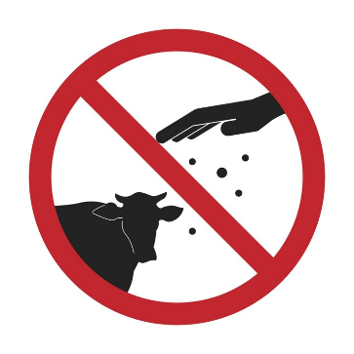  https://www.freepik.es/vector-premium/signo-prohibicion-aislado-alimentar-animales-ilustracion-mano-dar-comida-vaca-rojo-redondo_226185726.htm#fromView=search&page=2&position=14&uuid=08e6ea8f-5c45-4852-bfff-e74c47742bc5&query=no+provado+ganaderia
Concepto: Certificable | Se otorga cuando el predio cumple con:  - 100 % de los criterios fundamentales  - Al menos 80 % de los criterios mayores  - Al menos 60 % de los criterios menores  Bajo este concepto, el ICA emite el Certificado de buenas prácticas ganaderas (BPG) en producción de leche, el cual es válido por tres años y respalda el cumplimiento de los estándares sanitarios, productivos, ambientales y de bienestar animal establecidos en la normativa nacional. |   https://www.freepik.es/psd-gratis/plantilla-banner-leche-fresca_9589949.htm#fromView=search&page=3&position=4&uuid=452eaf8c-be8b-4ab9-a71a-e0b13b63b7af&query=certificado+ganadero

- SÍNTESIS

A continuación, se presenta una síntesis de la temática estudiada en el componente formativo.

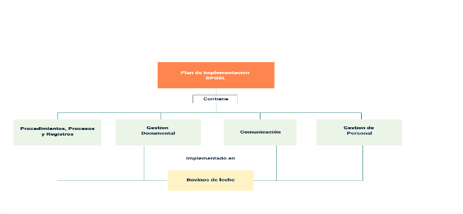

- ACTIVIDADES DIDÁCTICAS (Se debe incorporar mínimo 1, máximo 2)

DESCRIPCIÓN DE ACTIVIDAD DIDÁCTICA
Nombre de la Actividad | Principios clave sobre buenas prácticas ganaderas en producción de leche bovina
Objetivo de la actividad | Fortalecer los conocimientos sobre las Buenas Prácticas Ganaderas (BPG) aplicadas en la producción de leche bovina.
Tipo de actividad sugerida | Cuestionario
Archivo de la actividad  (Anexo donde se describe la actividad propuesta) | El ejercicio siempre debe tener realimentación positiva sobre las respuestas que seleccione el aprendiz…si queda mal o bien

- MATERIAL COMPLEMENTARIO:

Tema | Referencia APA del Material | Tipo de material  (Video, capítulo de libro, artículo, otro) | Enlace del Recurso o  Archivo del documento o material
Implementación de Buenas Prácticas Ganaderas | Reyes Jiménez, J. E., Hernández Espinal, L. A., García Camarena, M. G., & Lares Ballesteros, C. A. (2011). Control de la mastitis en ganado bovino. | Documento | https://www.fps.org.mx/portal/index.php/component/phocadownload/category/32-pecuaria?download=130:control-de-la-mastitis-en-ganado-bovino
Implementación de Buenas Prácticas Ganaderas | Strappini A. C., Gallo, C., Bustamante, H., Werner, M., Sepúlveda, Pilar. & Valenzuela, R. (2018). Manual de Manejo y Bienestar de la Vaca Lechera. | Manual | https://www.supervivencia-y-desastres.cl/wp-content/uploads/simple-file-list/Animales-Ganaderia-Apicultura-Acuaponia/Bovinos/Manual_de_manejo_y_bienestar_de_la_vaca_lechera.pdf
Procedimientos, procesos y registros obligatorios en Buenas Prácticas Ganaderas | TvAgro. (2016). Buenas prácticas lecheras - TvAgro por Juan Gonzalo Ángel. [Archivo de video] Youtube. | Video | https://www.youtube.com/watch?v=rZxC_xEoazg
Procedimientos, procesos y registros obligatorios en Buenas Prácticas Ganaderas | Italcol. (2024). Buenas prácticas en rutina de ordeño, [Archivo de video] Youtube. | Video | https://www.youtube.com/watch?v=B3x-Blzwu_I
Procedimientos, procesos y registros obligatorios en Buenas Prácticas Ganaderas | TvAgro. (2015). Certificación de Buenas Prácticas Ganaderas para la Producción de Leche [Archivo de video] Youtube. | Video | https://www.youtube.com/watch?v=Du8EuciueAo
Procedimientos, procesos y registros obligatorios en Buenas Prácticas Ganaderas | TVAgro. (2016). Implementación de Buenas Prácticas Lecheras [Archivo de video] Youtube. | Video | https://www.youtube.com/watch?v=fn06Uia3JSQ

- GLOSARIO:

TÉRMINO | SIGNIFICADO
Bienestar animal: | es el estado físico y mental de los animales con relación a las condiciones en las que vive y muere (Resolución Instituto Colombiano Agropecuario ICA 67449 del 2020).
Bioseguridad: | son todas aquellas medidas sanitarias, procedimientos técnicos y normas de manejo que se aplican de forma permanente, con el propósito de prevenir la entrada y salida de agentes infectocontagiosos en la unidad de producción primaria (Resolución Instituto Colombiano Agropecuario ICA 67449 del 2020).
Buenas Prácticas en el Uso de Medicamentos Veterinarios (BPMV): | se define como el cumplimiento de los métodos de empleo oficialmente recomendados para los medicamentos de uso veterinario, de conformidad con la información consignada en el rotulado de los productos aprobados, incluido el tiempo de retiro, cuando los mismos se utilizan bajo condiciones prácticas.
Condiciones laborales: | capacitación del personal, seguridad e higiene del personal y los animales que se manejan.
Inocuidad: | característica o atributo de un alimento, que determina que el consumo del mismo no causa riesgo para la salud del consumidor.
Inocuidad de los alimentos: | es la garantía de que los alimentos no causarán daño al consumidor cuando se preparen y consuman de acuerdo con el uso al que se destina.
Manejo: | considera todas aquellas prácticas que promueven la productividad, bienestar general y salud de los animales e incluye el manejo de subproductos y residuos.
Registro: | documento que presenta los resultados obtenidos o proporciona evidencia de actividades desempeñadas.
Leche anormal: | corresponde al producto que presenta alteraciones de diferente naturaleza en los componentes y las propiedades físico-químicas de la leche, que desencadenan problemas en la elaboración de derivados o en la calidad de los mismos (Resolución Instituto Colombiano Agropecuario ICA 67449 del 2020).
Riesgo: | es la probabilidad de que un peligro se presente.
Trazabilidad: | es el conjunto de acciones y procedimientos que permiten la identificación, registro y seguimiento a todos los eventos de la vida del animal, desde su nacimiento hasta el consumidor final.

- REFERENCIAS BIBLIOGRÁFICAS

Centro Agroindustrial SENA Regional Quindío. (s.f.). Prueba de mastitis (CMT) [Formato]. Finca La Sirenita.
Clínica Santa María LTDA. (s.f.). Formato de asistencia a entrenamiento y capacitación (Versión 1, Código SGS1-01-F1) [Formato]. Sistema de Gestión de Calidad.
Colanta. (s.f.). Registro control de temperaturas: equipo de ordeño y tanque de frío [Formato]. Colanta.
Instituto Colombiano Agropecuario (s.f.). Lista de chequeo de predios productores de leche. [Hoja de cálculo].
Instituto Colombiano Agropecuario. (2016). Resolución 20126 de 2016: Por la cual se establece el sistema de trazabilidad para bovinos en Colombia. ICA.
Instituto Colombiano Agropecuario. (2016, octubre 7). Certificado de registro sanitario de predio pecuario / avícola [Certificado]. ICA.
Instituto Colombiano Agropecuario. (2020a). Resolución 067449 de 2020: Por la cual se establecen los requisitos para la certificación en Buenas Prácticas Ganaderas en producción de leche bovina. ICA.
Instituto Colombiano Agropecuario. (2020b). Resolución 1056 de 2020: Uso responsable de medicamentos veterinarios en la producción ganadera. ICA.
Instituto Colombiano Agropecuario. (2023). Resolución 000017 de 2023: Por la cual se establecen los requisitos sanitarios para la producción primaria de leche destinada al consumo humano. ICA.
Instituto Colombiano Agropecuario. (2023, agosto 1). Certificación de predio libre de brucelosis [Certificado]. ICA - Subgerencia de Protección Animal.
Instituto Colombiano Agropecuario. (2024). Certificación de predio libre de tuberculosis bovina [Certificado]. ICA - Subgerencia de Protección Animal.
Instituto Colombiano Agropecuario. (2024, diciembre 11). Certificado de registro sanitario de predio pecuario - RSPP [Certificado]. ICA.
Instituto Colombiano Agropecuario. (s.f.). Certificación sanitaria de vacunación y control parasitario [Formulario]. ICA.
Instituto Colombiano Agropecuario. (s.f.). Guía sanitaria de movilización interna de animales [Formulario]. ICA.
Instituto Colombiano Agropecuario. (s.f.). Registro oficial de tratamientos (Anexo 2) [Formato]. Ministerio de Agricultura y Desarrollo Rural, ICA.
Instituto Nacional de Salud. (s.f.). Normas microbiológicas del agua para consumo humano.
Ministerio de Agricultura y Desarrollo Rural. (s.f.). Registro ingreso de personas y vehículos [Formato]. Alianzas Productivas.
Ministerio de Ambiente y Desarrollo Sostenible. (2009). Resolución 0371 de 2009: Por la cual se reglamenta el manejo de residuos peligrosos.
Ministerio de Ambiente y Desarrollo Sostenible. (2015). Decreto 1076 de 2015: Por medio del cual se expide el Decreto Único Reglamentario del Sector Ambiente y Desarrollo Sostenible.
Ministerio de Salud y Protección Social. (2006). Decreto 616 de 2006: Por el cual se establecen los requisitos sanitarios de la leche y productos lácteos destinados al consumo humano.
Organización Mundial de Sanidad Animal. (s.f.). Código sanitario para los animales terrestres. OMSA (antes OIE).
Politécnico Colombiano. (s.f.). Puntos de control críticos (PCC) en sanidad animal: Certificación para producción lechera [Hoja de cálculo].
Secretaría de Planeación de Cartagena. (s.f.). Solicitud de certificado de uso del suelo [Formato]. Alcaldía de Cartagena.
SENA. (s.f.). Formatos para el control del programa de limpieza y desinfección (Versión 001, Ref01) [Formato]. Programa de L & D.
SENA. (s.f.). Manejo de potreros [Formato]. Documento interno.
Tafur, J., & Nieto, M. (2011). Buenas prácticas ganaderas y trazabilidad [Documento técnico]. Universidad Nacional de Colombia.

- CONTROL DEL DOCUMENTO

 | Nombre | Cargo | Dependencia  (Para el SENA indicar Regional y Centro de Formación) | Fecha
Autor (es) | Eliana Audrey Manchola Pérez | Experta Temática | Regional Huila – Centro Agroempresarial y Desarrollo Pecuario del Huila. | Mayo de 2025

- CONTROL DE CAMBIOS
(Diligenciar únicamente si realiza ajustes a la Unidad Temática)

 | Nombre | Cargo | Dependencia | Fecha | Razón del Cambio
Autor (es)

